文档编号：SAR-JS-0003

流浪动物救助系统
系统概要设计说明书

第四小组

2026年11月
V1.0

修改记录

版本 | 变更原因 | 变更内容简述 | 编制/修订者 | 批准者 | 发布日期
V1.0 | 首次编制 | 首次编写 | 第四小组 |  | 2026-11-04

目 录
1 引言 1
1.1 编写目的 1
1.2 项目背景 1
1.3 定义 1
1.4 参考资料 1
2 条件与限制 2
3 需求规定 2
4 运行环境 2
4.1 硬件环境 2
4.2 软件环境 3
5 体系架构 3
5.1 系统结构 3
5.2 软件分层架构 4
5.3 前后端软件包及依赖关系 6
5.3.1 业务包之间的依赖 7
6 逻辑结构设计 8
6.1 CSCI 列表 9
6.2 C1 账户与访问管理 13
6.2.1 模块名称 13
6.2.2 功能描述 13
6.2.3 接口描述 14
6.2.4 流程描述 17
6.2.5 补充说明 18
6.3 C2 救助线索管理 19
6.3.1 模块名称 19
6.3.2 功能描述 19
6.3.3 接口描述 20
6.3.4 流程描述 23
6.3.5 补充说明 25
6.4 C3 救助任务与协作 25
6.4.1 模块名称 25
6.4.2 功能描述 25
6.4.3 接口描述 26
6.4.4 流程描述 29
6.4.5 补充说明 31
6.5 C4 动物档案与照护 31
6.5.1 模块名称 31
6.5.2 功能描述 31
6.5.3 接口描述 33
6.5.4 流程描述 36
6.5.5 补充说明 37
6.6 C5 领养申请与交接 38
6.6.1 模块名称 38
6.6.2 功能描述 38
6.6.3 接口描述 39
6.6.4 流程描述 42
6.6.5 补充说明 43
6.7 C6 退养与回访 44
6.7.1 模块名称 44
6.7.2 功能描述 44
6.7.3 接口描述 45
6.7.4 流程描述 48
6.7.5 补充说明 49
6.8 C7 消息与运营管理 49
6.8.1 模块名称 49
6.8.2 功能描述 49
6.8.3 接口描述 50
6.8.4 流程描述 52
6.8.5 补充说明 54
6.9 工作台与界面交互 54
6.9.1 界面风格与主菜单 54
6.9.2 主命令与状态反馈 55
6.9.3 跨模块流程 55
7 数据库结构设计 58
7.1 逻辑结构设计要点 58
7.2 物理结构设计要点 61
7.3 关键表字段与辅助数据 62
8 部署设计 64
9 运行目录结构 64
10 性能设计 65
11 系统出错处理设计 66
11.1 出错信息 66
11.2 补救措施 66
11.3 系统维护设计 66
11.4 错误处理设计 67
12 开发环境 67
12.1 编辑器 67
12.2 编译环境 67
12.3 配置管理工具 67
12.4 源代码目录 67
13 尚未解决的问题 68

引言

编写目的
本说明书面向项目组、指导教师与测试人员。设计以需求规格说明书 V1.2 的 40 项系统需求为基线。第6章列出前后端配置项，并定义七个后端业务子模块的职责、消息与调用边界，第7章定义关系模型，第10、11章给出验收与恢复方法。

项目背景
本项目由计算机学院 2024 级《问题求解实战》课程闵凡峻小组承担，指导教师为陈正茂。一条校园救助线索可能经历多人接力，从发现、核实、认领一直到领养后的回访。系统用稳定的动物编号串起多次救助，用带生效时间的责任记录回答“现在由谁照护、上一次交接由谁确认”。

定义
表1.1 术语及定义
术语 | 在本设计中的含义
CSCI | 软件配置项，可独立追踪需求、接口和测试的逻辑模块。
有效预留 | 审核通过后为指定申请保留动物的限时关系。预留仍须经过交接确认。
版本号 | 每次受控变更递增的整数，用于拒绝依据旧页面发起的覆盖更新。
事件键 | 由业务对象、动作及发生序号生成的稳定标识，用于通知、回访和到期处理去重。

参考资料
《流浪动物救助系统系统需求规格说明书》V1.2（SAR-SRS-0001，2026年10月）作为功能、数据与验收基线，采用其第3章系统需求、第4章数据字典、第8章接口要求及第10章验收用例。《系统概要设计说明书（模板）》规定本文的章节、模块描述与接口描述结构。

条件与限制
应用服务于单一校园救助组织。上报人须能用文字填写地点，浏览器定位只辅助录入。线下行动、死亡事实、是否适合领养及退养接回均由有职责的人员核实。系统保存事实与依据，不生成诊疗意见。
使用 HTTPS 访问同源服务。数据库和附件目录均位于受控网络；支付、短信、医院系统和学校统一认证不属于本期依赖。所有期限使用服务端时间计算，界面统一按 Asia/Shanghai 展示。

需求规定
救助管理员核实线索、组织任务并管理照护责任；领养管理员审核申请、办理交接并安排回访；系统管理员维护角色及运营记录。管理角色可兼任，授权时逐项授予。普通用户拥有本人材料的查看权，志愿者按有效分工获得指定对象的访问权。
表3.1 业务约束
业务环节 | 本次设计必须保证的结果
发现与核实 | 受理后生成可追踪编号；公开里程碑过滤详细地点、联系方式和内部备注。
认领与行动 | 同一主线索最多一个未结任务；一个负责人、最多五个协作者；验收结果与动物去向分别记录。
照护与领养 | 一只动物只保留一份有效预留和一个当前领养关系。未结照护交接会阻止领养交接。
回访与运营 | 退养接回后转入照护；死亡、丢失或反复退养先人工核实，再决定是否限制领养。保留历史并支持本人复核。
SAR-SYS-0001 至 0039 的逐项设计见第 6 章；0040 为综合质量约束，验收条件与对应措施见第 10、11 章。

运行环境

硬件环境
课程演示可在一台 Windows 电脑上运行全部组件。性能验收仍以 4 核 CPU、8 GB 内存和局域网往返时间不超过 50 ms 为基线。数据库与附件按同一批次备份到演示数据目录之外，恢复时使用单独的测试库和附件目录。

软件环境
系统直接在 Windows 主机上运行。前端采用 Vue 3，后端采用 Java 17 和 Spring Boot，数据库采用 MySQL8.4，业务表使用 InnoDB。演示时将前端页面随应用一起打包，由 Spring Boot 提供页面、HTTPS 访问及 /api 业务接口。照片存放在本机私有目录。客户端按验收当日 Chrome、Edge 稳定版验证。

体系架构

系统结构
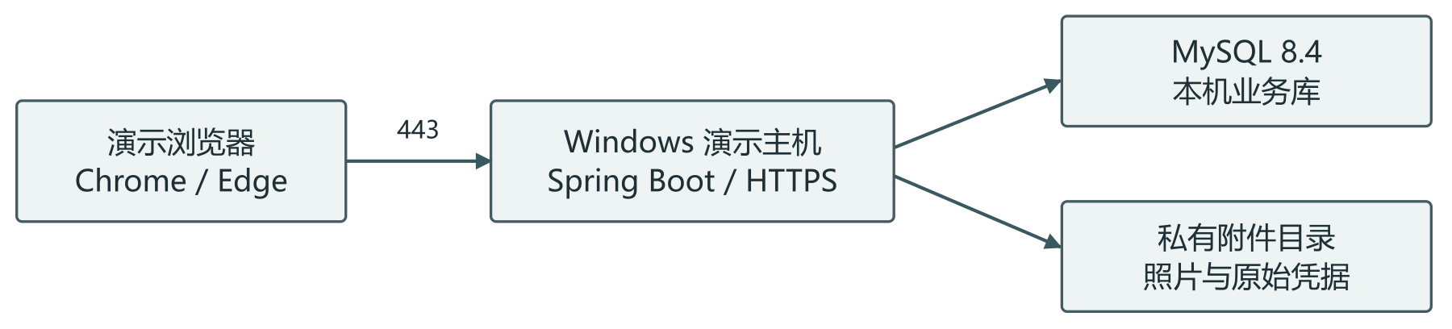
图5.1 运行节点与数据保存位置
演示浏览器通过 https://localhost 访问应用。Spring Boot 在本机 443 端口提供 HTTPS，使用包含 localhost 的本地测试证书；演示浏览器信任对应的测试根证书。数据库仅监听本机地址，附件经应用鉴权后读取。

软件分层架构
系统分为表现层、接入层、业务层和持久化层。浏览器运行表现层，Spring Boot 进程承载其余三层。图5.2自上而下表示调用方向，处理结果沿原路径返回。数据库与文件目录在图底部单列为存储资源。
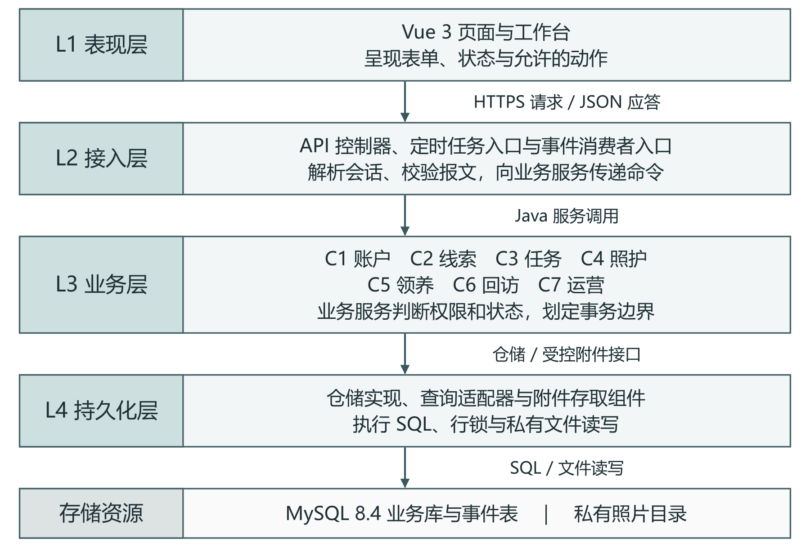
图5.2 四层软件架构与调用方向
表现层通过 HTTPS 请求接入层。接入层识别会话、校验字段并调用业务服务。C1 至 C7 是业务层内七个并列的软件包，跨包修改由数据所属包的服务办理。业务层决定哪些修改必须一起提交，持久化层负责在事务中执行 SQL、取得行锁或读写受控附件。
以领养交接为例，Vue 页面提交双方各自的确认，API 控制器将命令传给 C5。C5 调用 C4 校验动物和照护交接，调用 C6 创建三次回访，并通过 C7 记录审计和待投递事件。持久化层提交事务后，控制器向页面返回领养结果。若条件失效，业务层返回阻塞原因，页面据此刷新可用动作。
后台入口不依赖浏览器。定时扫描从接入层调用与用户命令相同的到期处理服务。通知消费者在业务提交后读取待投递事件，由业务服务判定接收人，再经持久化层按收件人和事件键去重。
技术选型与模块边界
系统采用一个 Vue 3 前端、一个 Spring Boot 后端和一套 MySQL 8.4 数据库。前端按页面组织表单和列表，后端按业务组织 Java 包。七个模块可以在同一进程内调试，单机启动即可演示从提交线索到领养回访的全过程。
表5.1 运行组件与职责
组件 | 采用的机制 | 在项目中的用途
Vue 3 | 组件、路由、表单与 HTTP 请求 | 复用照片选择、状态标签和错误提示组件；工作台根据服务端结果显示允许的动作。
Java 17 与 Spring Boot | 控制器、服务方法、事务与定时任务 | 控制器接收请求，服务方法检查授权与状态，事务包住同一业务的多表写入。
MySQL 8.4 | 外键、联合索引、行锁与事务 | 使用 InnoDB 事务保存业务事实。生成列与唯一索引共同限制有效预留和未结任务。
本机文件目录 | 文件校验、私有路径与备份 | 照片存文件，数据库存关联键；浏览器通过受控接口访问。
集成验证路径
先让浏览器提交一条线索并得到编号，再用救助管理员账号核实，用志愿者账号认领同一任务。后续增加动物、申请和回访模块时沿用公共鉴权、错误响应及请求键。这条路径也可作为每次整合后的冒烟检查。

前后端软件包及依赖关系
系统按运行位置划分前端与后端软件包。前端包随 Vue 静态资源在浏览器中运行，后端包在 Spring Boot 进程中运行。图5.3用文件夹形状表示包，虚线箭头从使用方指向提供方。前后端之间的箭头表示依赖 HTTPS 接口约定。
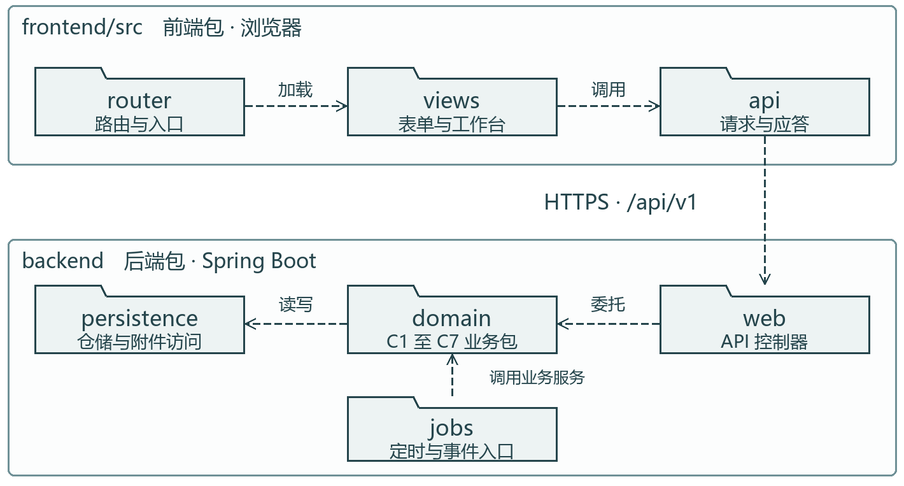
图5.3 前端与后端软件包依赖图
前端的 router 根据地址加载 views 中的页面。页面把表单交给 api，由 api 组装请求、发送给后端 web，并将响应交回页面显示。以确认领养条件为例，views 收集申请编号和条件版本，api 向 web 提交确认请求。
后端的 web 解析请求并委托 domain 中的 C5 Adoption 办理。C5 校验条件版本，通过 persistence 读写确认记录。定时扫描和事件消费者从 jobs 调用同一业务层。图5.2中的表现层对应前端三个包，接入层对应 web 和 jobs，业务层对应 domain，持久化层对应 persistence。

业务包之间的依赖
domain 下设 C1 至 C7 七个后端业务包，各包持有的数据见表6.1。图5.4选取两组跨包业务，展示哪些包必须使用其他包公开的服务。箭头表示依赖方向，具体的消息先后和返回结果见第6章各模块的顺序图。
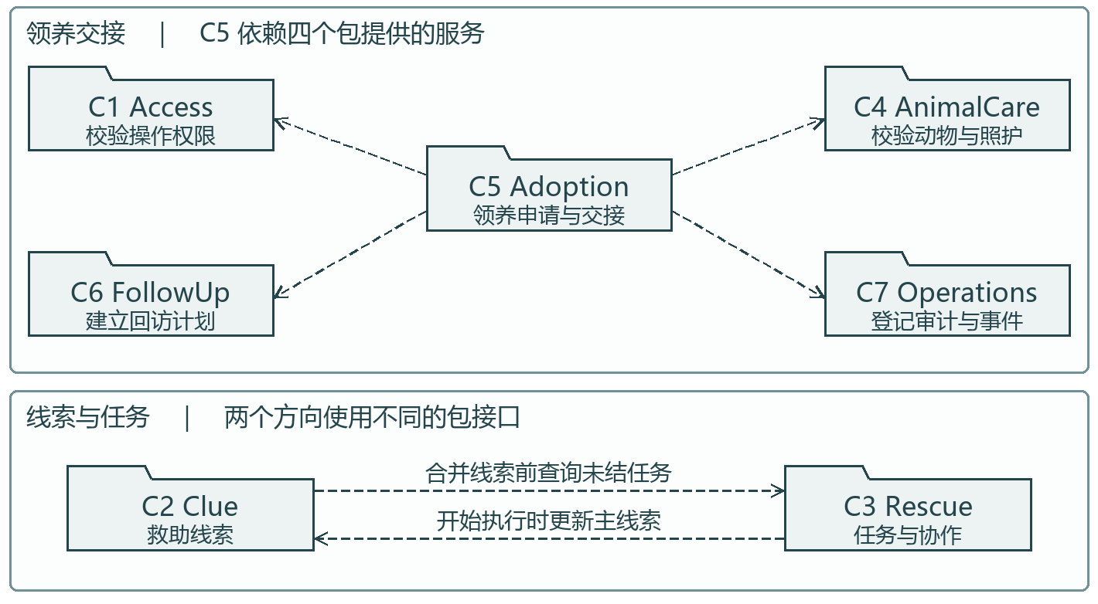
图5.4 后端业务包依赖图（领养交接与线索处理）
领养交接由 C5 负责。它使用 C1 复核权限，使用 C4 检查动物状态与待结照护交接。条件满足后，C5 使用 C6 创建三次回访，并通过 C7 登记审计和待投递事件。相关写入随同一事务提交。
C2 合并线索时需要知道是否还有未结任务，因此依赖 C3 的任务查询服务。C3 开始执行任务时需要把主线索改为处理中，因此依赖 C2 的状态更新服务。这两个方向由不同操作触发，每个包只通过对方公开的服务改变对方持有的数据。

逻辑结构设计
系统按交付内容划分为 FE 前端应用和 BE 后端应用两个顶层配置项。FE 在浏览器运行，BE 在 Spring Boot 进程运行。图6.1至图6.3中的连线表示父项与子项的归属；运行时的接口依赖见图5.3和图5.4。
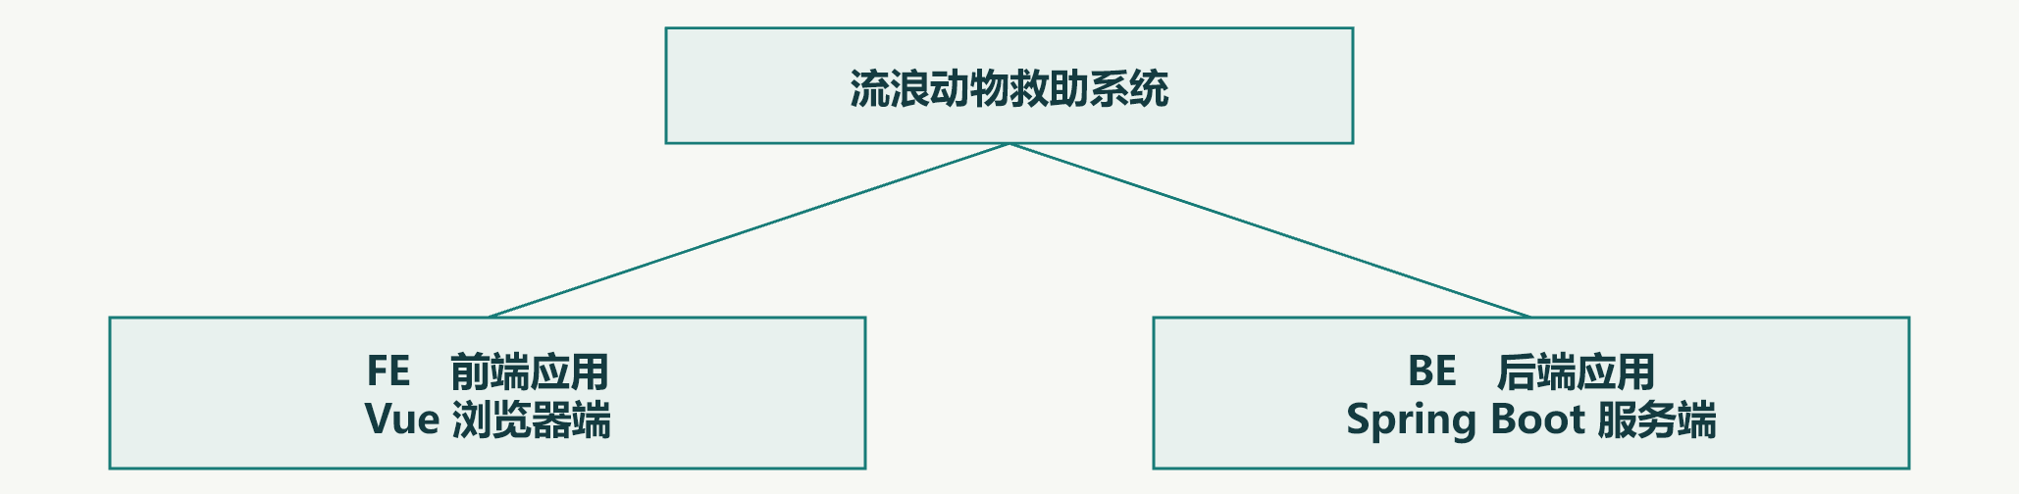
图6.1 系统顶层软件结构图
FE 分为路由、页面和请求封装三个模块。BE 分为接口控制器、后台入口、业务服务和持久化四个模块。FE 的三个模块属于表现层；BE.1 和 BE.2 同属接入层，BE.3 属于业务层，BE.4 属于持久化层。
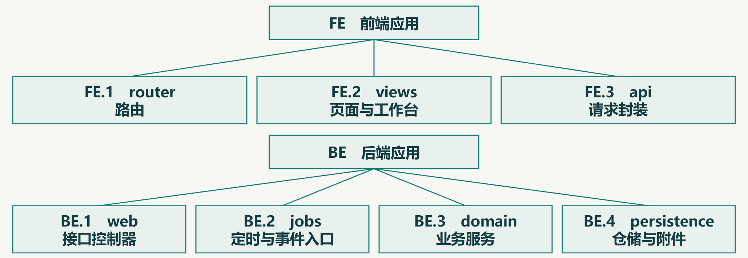
图6.2 前端与后端配置项分解图
BE.3 进一步划分为七个业务子模块。BE.3.1 至 BE.3.7 分别沿用 C1 至 C7 的业务简称，下文按简称展开其功能、接口和流程。
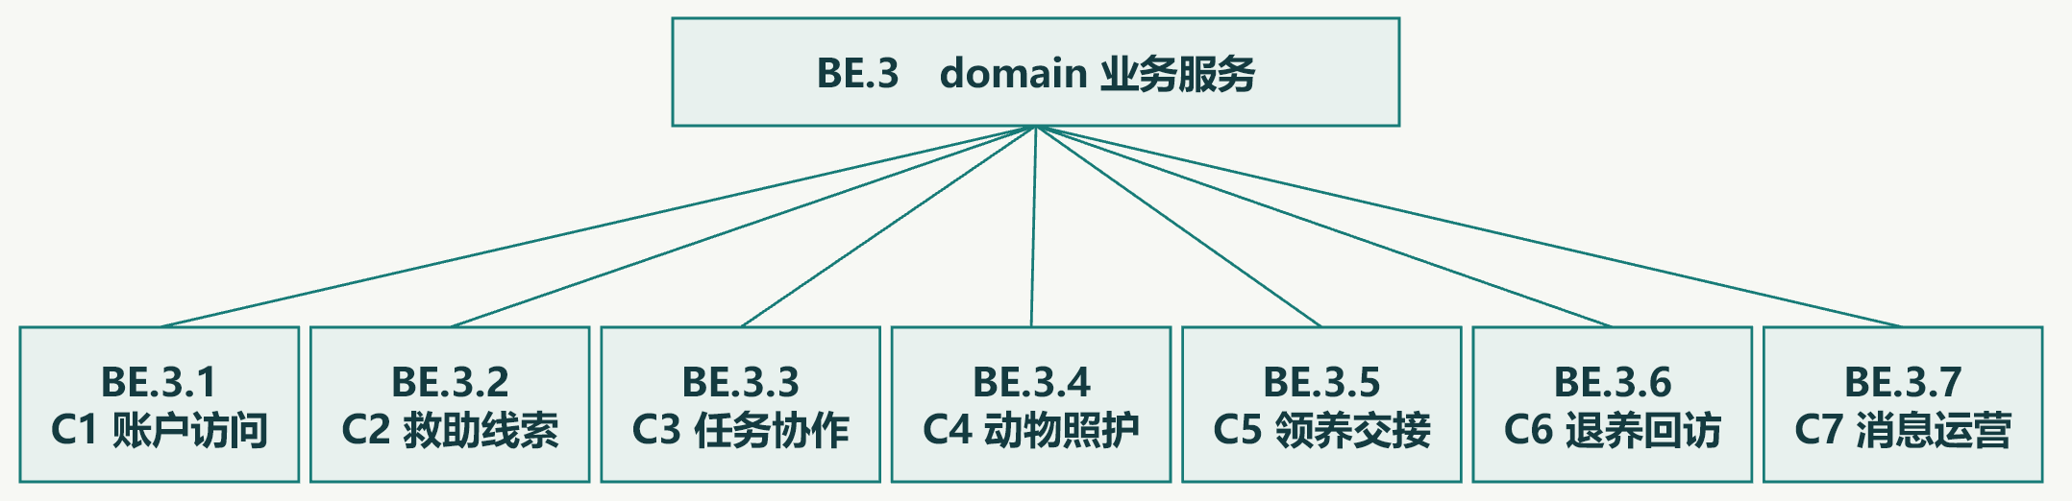
图6.3 BE.3 业务服务分解图

CSCI 列表
表6.1 全系统软件配置项
模块标识与名称 | 层次与职责 | 设计分工与追踪范围
FE 前端应用 | 顶层配置项／浏览器 | 由 FE.1～FE.3 组成；生成 Vue 静态资源。
FE.1 router | 表现层／路由 | 按地址加载工作台与页面，依据会话展示入口。
FE.2 views | 表现层／页面 | 收集表单、展示业务状态与错误，覆盖七组用户操作。
FE.3 api | 表现层／请求 | 封装 HTTPS、请求键与版本号，向页面返回状态和字段错误。
BE 后端应用 | 顶层配置项／应用进程 | 由 BE.1～BE.4 组成；负责鉴权、状态变更和数据保存。
BE.1 web | 接入层／控制器 | 解析会话、路径和报文，校验字段，把命令交给 BE.3。
BE.2 jobs | 接入层／后台入口 | 触发未认领提醒、预留到期、回访提醒和事件投递。
BE.3 domain | 业务层／服务集合 | 下设 C1～C7，负责业务规则与事务边界。
BE.4 persistence | 持久化层／仓储和附件 | 执行 SQL、取得行锁、存取受控附件，支撑各业务模块。
BE.3.1 / C1 Access | 账户与访问管理 | 0001—0006 账户、角色、资格、会话
BE.3.2 / C2 Clue | 救助线索管理 | 0007—0012 上报、核实、合并与关注
BE.3.3 / C3 Rescue | 救助任务与协作 | 0013—0018 任务、参与关系及执行进度
BE.3.4 / C4 AnimalCare | 动物档案与照护 | 0019—0024 动物、发布版本和照护交接
BE.3.5 / C5 Adoption | 领养申请与交接 | 0025—0030 申请、预留与交接确认
BE.3.6 / C6 FollowUp | 退养与回访 | 0031—0035 领养历史、回访、信用事件
BE.3.7 / C7 Operations | 消息与运营管理 | 0036—0039 事件投递、举报、统计和审计
表6.1列出全系统配置项及其子模块。C1 至 C7 行的四位数字对应 SAR-SYS 功能需求编号。FE 与 BE 的技术模块共同支撑这些需求；SAR-SYS-0040 的质量约束由全部配置项承担。
公共接口约定
业务路径统一加 /api/v1 前缀。创建或确认类请求携带 requestKey，更新携带 expectedVersion。服务以操作者、动作和请求键建立唯一记录，并比较请求内容摘要。相同内容重试复用已提交结果；同键异参返回冲突。返回体包含 code、message、requestId、data，成功时 data 含对象编号、版本和当前状态。
查询按角色与对象关系过滤后分页，默认 20 条、最多 50 条。附件上传校验 JPEG/PNG 的扩展名、解码结果、每张 5 MB 和每次 1 至 6 张的限制。发布公开副本时去除定位元数据；用户下载原件时重新检查所属对象权限。
接口类型与字段约定
外部命令由浏览器通过 HTTPS 调用 /api/v1 下的资源，正文所列路径均省略此前缀。JSON 标识符以字符串承载，数据库映射为 bigint。版本为非负整数，时间使用含时区的日期时间，期限取服务端时钟并按 Asia/Shanghai 展示。
本章字段类型约定：ID 是通过 JSON 传递的非空编号字符串；数据库将其映射为 bigint。Ver 是非负整数版本，Key 是非空请求键或事件键，Time 是接口中含时区信息的时间戳，入库前统一转为 UTC，Date 是日期，bool 是布尔值。方括号表示范围或数组规模。每个接口以 A、B、C 列出调用场景及处理结果，请求与返回字段在同一接口内说明。
受控更新带 expectedVersion，创建及确认带 requestKey。同一操作者、动作与键值重试时比较内容摘要，相同则返回原结果，不同则返回409。请求号 requestId 用于追查一次调用。操作者及审计时间由服务端确定。
响应中的 code 和 message 表示结果，data 承载响应对象。400标出无效字段，401要求重新登录，403拒绝越权，409报告当前状态或版本冲突，503返回请求号供重试。要求理由的驳回或待补充动作输入10～500字，一般说明不超过500字。
附件上传与下载
附件上传
（1）调用条件及处理结果
A、上报、照护或回访表单提交照片时，返回附件编号列表。
B、服务端收到不合格文件时，返回400和不合格字段。
C、业务提交失败后遗留临时附件时，由清理任务回收无归属文件。
（2）传递消息定义
请求 files：文件数组[1..6]。单张≤5 MB。JPEG/PNG。所属对象或草稿：ID。校验实际解码结果。
返回 attachmentIds：ID[]。错误字段：string。失败不登记业务引用。
（3）传输方式
通过 HTTPS 调用 POST /api/v1/attachments，以 multipart/form-data 上传文件，服务器以 JSON 返回附件编号或错误信息。
附件下载
（1）调用条件及处理结果
A、公开页面读取批准披露的图片时，返回去除定位元数据的公开副本。
B、授权用户读取受控原件时，核验对象归属后返回原件。
C、会话失效或对象关系不成立时，拒绝读取并返回401或403。
（2）传递消息定义
请求 attachmentId：ID。用户身份：服务端会话。下载前复核字段可见范围。
返回 成功：文件流。失败：错误对象。私有文件路径不返回给浏览器。
（3）传输方式
通过 HTTPS 调用 GET /api/v1/attachments/{id}，由会话和路径参数确定访问对象。成功返回文件流，失败返回 JSON 错误对象。
需求基线与设计位置
表6.2 逻辑接口与数据字典对照
V1.2 逻辑接口类别 | 对应设计 | 校核依据
认证与访问 | C1 的会话、角色、对象授权 | DD-01、DD-03
线索、任务与档案 | C2～C4 的命令、版本与状态约束 | DD-02～DD-06
申请、预留与交接 | C5、C6 的双向确认与期限检查 | DD-07～DD-10
附件访问 | 本节上传及 C1 受控下载 | DD-12
通知与定时事件 | C3 提醒、C5 到期、C6 回访与 C7 投递 | DD-08、DD-10、DD-11
统一响应 | 本节响应结构与第11章错误处理 | DD-03、DD-12
SAR-SYS-0040 由全部模块共同承担，按照第10章的 NFR-01 至 NFR-10，以及第11章的越权、异常与恢复验证进行验收。
请求与应答字段
表6.3 字段与含义与校验
字段 | 方向与类型 | 含义与校验
id / objectId | 输入或输出，字符串 | 资源路径中的编号必须存在且可访问。数据库外键不作为授权凭据。
expectedVersion | 输入，非负整数 | 受控更新必传，等于读取时的版本。成功提交后返回递增的 version。
requestKey | 输入，非空字符串 | 同一命令重试复用原值。服务端比较内容摘要，防止一键对应不同动作。
code / message | 输出，字符串 | 结果码与可读说明。字段错误定位具体输入，冲突提示当前可办理动作。
requestId / data | 输出，字符串 / 对象 | 请求号最长64字符，用于追查审计。data 按接口携带编号、状态、版本或分页结果。
expiresAt / effectiveAt | 输出，含时区时间戳 | 分别为预留截止时刻、领养生效时刻。以服务端判定的时间计算期限。
attachmentIds | 输入，标识符数组 | 需照片的动作传1～6个编号，每个附件都须校验对象归属。
以任务认领为例，浏览器向 POST /api/v1/tasks/118/claim 提交 {"expectedVersion":3,"requestKey":"claim-118-01"}。服务端从会话取得本人身份。成功时 data 返回 taskId、ownerId、state 和 version。若另一人已认领，返回409和最新状态；同一成功命令的原样重试返回第一次结果。

C1 账户与访问管理

模块名称
C1 Access（账户与访问管理），部署于 Spring Boot 应用进程。

功能描述
管理身份、会话、角色和资格，为其他包提供当前对象的访问判定。 Access 查询 Rescue、AnimalCare 和 FollowUp 的未结责任。业务包在写入前调用 Access 校验当前对象关系。
表6.4 功能需求与设计处理
需求编号 | 功能 | 设计处理
SAR-SYS-0001 | 注册与登录 | 注册按规范化账号建唯一索引，密码保存独立盐和哈希；改密撤销本人全部会话。
SAR-SYS-0002 | 账户访问保护 | 分别按账号和来源累计失败：连续五次失败锁定 15 分钟；来源五分钟最多 60 次。会话闲置 30 分钟作废。
SAR-SYS-0003 | 志愿者资格申请 | 待审申请按用户唯一；救助管理员审核通过时在同一事务授予资格。
SAR-SYS-0004 | 角色与资格管理 | 系统管理员配置角色。救助管理员暂停资格前锁定志愿者，确认未结任务、照护、回访和协作关系均已安排。
SAR-SYS-0005 | 分类浏览与筛选 | 公开查询只选已审核、可公开记录，线索与领养列表分别按关键词、区域、物种和状态筛选。
SAR-SYS-0006 | 校验对象访问权限并过滤敏感信息 | 服务端按角色与当前对象关系投影字段；历史消息和附件地址同样检查。注销先结清或交接未结业务。

接口描述
注册与登录（SAR-SYS-0001）
（1）调用条件及处理结果
A、访客在注册页提交新账号时，创建用户并返回编号。
B、已有账号的用户提交登录凭据时，建立会话并返回本人角色。
C、账号格式不符或凭据校验失败时，返回字段错误或统一的凭据错误提示。
（2）传递消息定义
请求 account：string[6..20] 字母数字。password：string[8..32] 含字母和数字。nickname：string[2..20]。注册请求包含账号、密码和昵称。登录请求仅包含账号和密码。请求来源由服务端读取。
返回 userId：ID。roles：string[]。错误应答不区分账号不存在与密码错误。密码和令牌不写入日志。
（3）传输方式
浏览器通过 HTTPS 调用 POST /api/v1/accounts、POST /api/v1/sessions。请求正文与应答采用 JSON。
会话退出与访问保护（SAR-SYS-0002）
（1）调用条件及处理结果
A、用户主动退出时，使当前会话失效。
B、后续请求携带已退出、改密或闲置超时的会话时，拒绝访问并返回401。
C、登录连续失败或来源触及频率限制时，达到阈值时锁定账号或限制来源请求。
（2）传递消息定义
请求 session：会话凭据。最近活动时刻：Time。失败次数：int≥0。退出请求携带当前会话。服务端记录账号失败次数、来源尝试次数和最近活动时间。
返回 退出结果：bool。失效会话返回401。锁定时长15分钟。连续失败5次锁定15分钟，同来源5分钟最多60次。成功登录清零失败数。退出、改密或闲置30分钟后，旧会话访问业务接口返回401。
（3）传输方式
浏览器通过 HTTPS 调用 DELETE /api/v1/sessions/current。按接口约定传递会话、路径及查询参数，服务器返回 JSON。
申请和审核志愿者资格（SAR-SYS-0003）
（1）调用条件及处理结果
A、本人提出资格申请时，创建待审申请。
B、救助管理员审核待审记录时，返回通过或驳回，通过时授予资格。
C、本人已有待审记录又提交申请时，返回已有待审记录，不另建申请。
（2）传递消息定义
请求 申请材料：对象。decision：枚举〔通过、驳回〕。reason：string。version：Ver。申请材料及请求键。审核命令携带申请编号、版本、通过或驳回决定和理由。
返回 申请编号：ID。state：待审、通过或驳回。资格标志：bool。返回申请编号和待审、通过或驳回状态。通过时同时授予资格。已有待审记录时不得再建一份。
（3）传输方式
浏览器通过 HTTPS 调用 POST /api/v1/volunteer-requests、POST /api/v1/volunteer-requests/{id}/review。请求正文与应答采用 JSON。
授予管理角色与暂停资格（SAR-SYS-0004）
（1）调用条件及处理结果
A、系统管理员调整管理角色时，保存角色集合。
B、救助管理员发起暂停并核查未结责任时，无未结责任时暂停资格。
C、目标志愿者仍有未结责任时，返回409及具体未结责任编号。
（2）传递消息定义
请求 userId：ID。roles：string[]。reason：string。expectedVersion：Ver。目标用户编号、版本、角色集合或暂停原因。暂停前按目标用户查询未结任务、照护、协作和回访。
返回 roles：string[]。暂停状态：枚举。openResponsibilities：对象数组。授予角色返回角色集合。暂停时锁资格并复查。清单为空才返回已暂停状态，否则409返回具体对象编号及未结责任。
（3）传输方式
浏览器通过 HTTPS 调用 POST /api/v1/accounts/{id}/roles、POST /api/v1/volunteers/{id}/suspend。请求正文与应答采用 JSON。
公开列表与分类筛选（SAR-SYS-0005）
（1）调用条件及处理结果
A、公众浏览线索列表时，返回公开线索摘要。
B、公众按物种、区域或状态浏览动物时，返回符合筛选条件的动物摘要。
C、请求页大小超过上限或筛选值无效时，返回字段错误及允许的分页范围。
（2）传递消息定义
请求 区域、物种、关键词：string。page：正整数。pageSize：1..50，默认20。可选筛选串、页号、每页条数。分页默认20条，上限50条。
返回 items：脱敏摘要数组。total：非负整数。返回经审核可公开的摘要与分页信息，隐藏精确地点、人员身份、联系方式和原始凭据。
（3）传输方式
浏览器通过 HTTPS 调用 GET /api/v1/public/clues、GET /api/v1/public/animals。按接口约定传递会话、路径及查询参数，服务器返回 JSON。
对象授权与受控下载（SAR-SYS-0006）
（1）调用条件及处理结果
A、业务服务读取受限对象前请求授权时，返回允许动作和字段范围。
B、用户请求下载属于该对象的附件时，授权通过时返回文件流。
C、会话失效或当前用户不具备对象权限时，会话无效返回401，无对象权限返回403。
（2）传递消息定义
请求 userId、objectId、attachmentId：ID。action：动作枚举。会话解析的用户编号、动作枚举、业务对象编号和附件编号。公开资源使用单独的脱敏视图。
返回 allowed：bool。可见字段：string[]。下载成功返回二进制文件流。返回允许动作和可见字段，下载成功返回文件流。无会话返回401，无对象权限返回403。转派、交接或撤权后重算权限。
（3）传输方式
浏览器通过 HTTPS 调用 GET /api/v1/attachments/{id}。下载成功返回文件流，失败返回 JSON 错误对象。同一 Java 进程内调用 authorize(userId, action, objectId)，通过方法返回值给出结果。
对象授权（包间服务）
（1）调用条件及处理结果
A、访问受限详情时，返回可见字段。
B、执行对象变更时，返回允许动作或拒绝。
C、授权关系已改变时，按当前关系重算授权。
（2）传递消息定义
请求 userId、objectId：ID。action：枚举。用户与对象编号、动作枚举，从当前会话加载授权上下文。
返回 allowed：bool。fields、actions：string[]。返回是否允许、字段范围和可执行动作。授权改变立即对后续调用生效。
（3）传输方式
同一 Java 进程内调用 authorize(userId, action, objectId)，通过方法返回值给出结果。

流程描述
用户登录后服务端加载角色，不把该用户对所有任务一律视为有权。转派、交接或暂停资格后，后续写请求重新查询分工；旧会话即使仍有效，也无法修改已移交的对象。
关键业务设计 暂停志愿者资格
救助管理员准备暂停一名正在照护动物的志愿者。系统先列出其任务、照护、回访和协作关系，管理员可以逐项完成交接。每一项交接各自生效，暂停命令只在清单为空时执行。
事务边界与状态处理
表6.5 状态判断与事务结果
处理节点 | 服务端判断 | 提交结果
加载责任 | 查找未终结负责任务、当前照护、指定回访和有效协作。 | 返回带对象编号的清单，管理员可跳转到对应业务。
处理责任 | 任务转派或退回；照护交接需双方确认；回访重新指定；解除协作。 | 新责任写入各自对象，保留原负责人历史。
执行暂停 | 锁定资格行，再检查未结清单。认领、指派也先锁同一资格行。 | 仍有责任时返回冲突及清单；否则写暂停状态及审计。
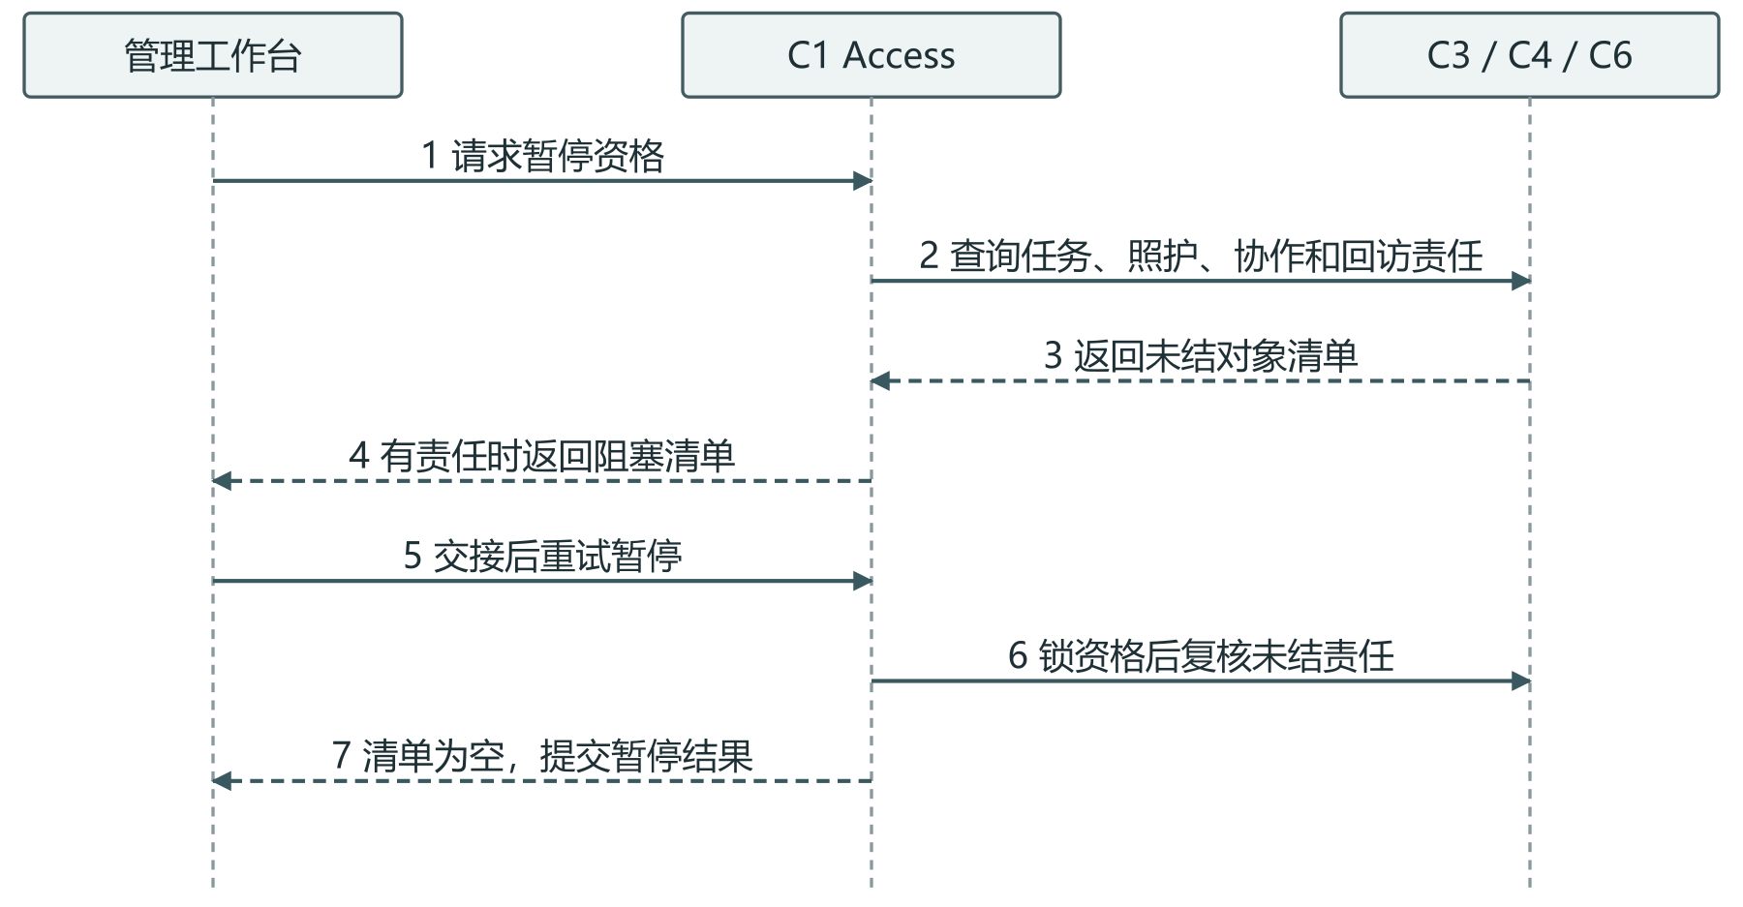
图6.4 账户与访问管理包调用顺序
验证方法 TC-01、TC-15
已有两项任务、一只待交接动物时，转派任务后尝试暂停，应看到照护项仍待处理。接收人确认后再次暂停应成功。随后用原会话打开任务更新接口，应被拒绝。

补充说明
管理角色的授予与志愿者资格的暂停分别受理。兼任管理角色不解除已有任务或照护责任。
页面设计 资格与责任清单
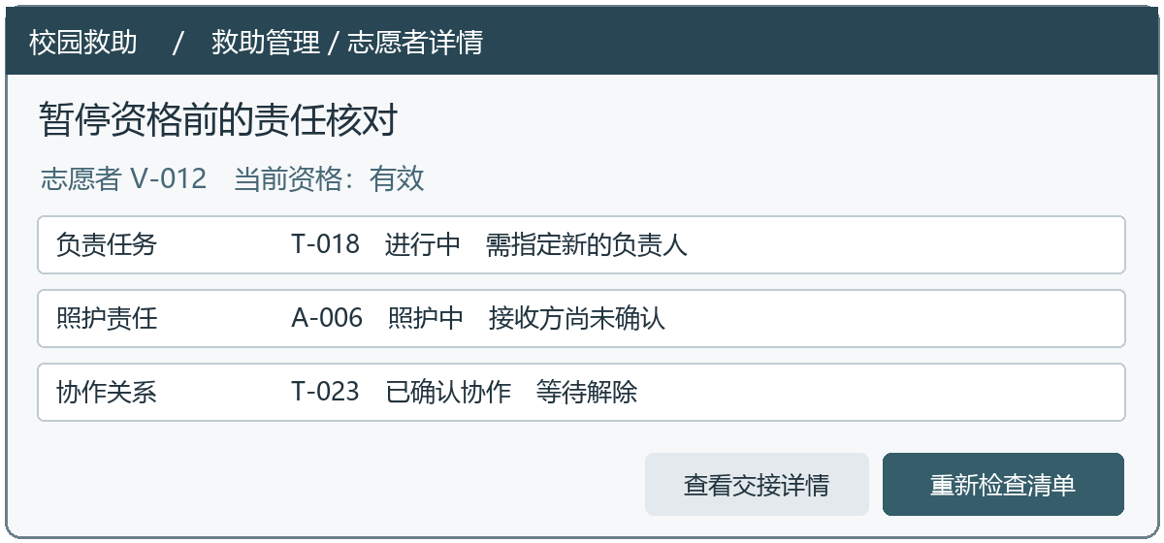
图6.5 资格与责任清单页面草图（示例数据）
入口与信息层次
救助管理员从志愿者详情进入。列表为每项责任给出当前状态与可办理入口；点击任务可选择合格的接收人，点击照护记录则查看两方确认进度。
可执行动作
存在未交接责任时暂停按钮不可用，并列出具体对象。后端仍重新检查。管理角色配置放在系统管理页面，由系统管理员独立执行。
失败或例外情况
若接收人确认时已失去资格，交接单保留未完成状态，管理员可取消后重选接收人。

C2 救助线索管理

模块名称
C2 Clue（救助线索管理），部署于 Spring Boot 应用进程。

功能描述
持有线索与关注关系，负责受理、核实、合并和结案。 Clue 查询 Rescue 的任务状态，合并或关闭前复查未结责任。核实事件交 Operations 投递。
表6.6 功能需求与设计处理
需求编号 | 功能 | 设计处理
SAR-SYS-0007 | 提交救助线索 | 校验发现时间不晚于服务端五分钟、描述 20 至 500 字、照片数量和归属；按提交键只创建一条待审核线索。
SAR-SYS-0008 | 补充与撤回线索 | 未核实前允许补充重提；核实后只追加。撤回前锁定关联任务，已认领则转管理员处理终止申请。
SAR-SYS-0009 | 线索核实与审核 | 救助管理员记录理由与可公开字段，仅从待审核进入已核实、待补充或已驳回。
SAR-SYS-0010 | 重复线索关联 | 按区域和 24 小时窗口提示候选。锁定源与目标，沿主线索链查环；已有认领先协调，合并保留来源和照片。
SAR-SYS-0011 | 关注救助进展 | 关注表按用户与线索唯一；订阅者仅获公开节点，上报者另从本人工作台查看审核进度。
SAR-SYS-0012 | 线索关闭与结果说明 | 锁定主线索，检查关联任务全部完成或取消，保存关闭结果和经办人；合并、撤回不纳入成功救助。

接口描述
上报线索（SAR-SYS-0007）
（1）调用条件及处理结果
A、上报人提交带照片的新线索时，返回新线索编号和待审核状态。
B、请求超时后使用原请求键重试时，相同请求复用原编号。
C、发现时刻、说明长度或照片数量越界时，返回400并指出不合格字段。
（2）传递消息定义
请求 foundAt：Time。description：string[20..500]。attachmentIds：ID[1..6]。requestKey：Key。物种、区域、文字地点、发现时刻、20～500字描述、1～6个照片编号及请求键。发现时刻最多比服务端时间晚5分钟。
返回 clueId：ID。version：Ver。state：待审核。返回线索编号、版本和待审核状态。字段不合法返回400及字段名。网络超时后以同一请求键重试，复用原编号。
（3）传输方式
浏览器通过 HTTPS 调用 POST /api/v1/clues。请求正文与应答采用 JSON。
补充或撤回本人线索（SAR-SYS-0008）
（1）调用条件及处理结果
A、上报人补充原线索时，待补充重提沿用原编号，核实后仅追加。
B、上报人在任务认领前撤回线索时，满足条件时撤回并记录原因。
C、已有认领任务时申请终止时，返回须由管理员处理的终止申请。
（2）传递消息定义
请求 clueId：ID。version：Ver。说明：string。附件：ID[]。编号、版本、补充文字及附件，或撤回原因。操作者来自会话。
返回 clueId：ID。state：状态枚举。处理方式：直接撤回或转管理员。待补充重提保留原编号，核实后只能追加。已有认领任务时交管理员处理终止申请，禁止直接撤回。
（3）传输方式
浏览器通过 HTTPS 调用 POST /api/v1/clues/{id}/supplements、POST /api/v1/clues/{id}/withdraw。请求正文与应答采用 JSON。
核实与审核（SAR-SYS-0009）
（1）调用条件及处理结果
A、管理员核实待审线索时，返回已核实和新版本。
B、资料不足时要求补充或驳回时，返回待补充或驳回及理由。
C、其他审核已改变版本时，返回409及当前版本。
（2）传递消息定义
请求 clueId：ID。decision：核实、待补充或驳回。reason：string[10..500]（要求理由时）。version：Ver。编号、版本、审核决定、理由及允许公开的字段。要求补充或驳回的理由为10～500字。
返回 state：枚举。version：Ver。版本冲突返回409。返回已核实、待补充或已驳回及新版本。仅已核实的主线索可创建任务。旧版审核返回409。
（3）传输方式
浏览器通过 HTTPS 调用 POST /api/v1/clues/{id}/review。请求正文与应答采用 JSON。
合并重复线索（SAR-SYS-0010）
（1）调用条件及处理结果
A、管理员选定重复线索和主线索时，返回候选线索供人工确认。
B、服务检查两侧任务及主从关系时，复查通过后返回主编号并保留历史。
C、发现循环引用或已认领任务阻塞时，返回409及阻塞对象。
（2）传递消息定义
请求 sourceId、targetId：ID。version：Ver。reason：string。源编号、目标主线索编号、版本、合并理由。Clue 向 Rescue 查询两条线索的任务及认领状态。
返回 masterId：ID。state：已合并。阻塞任务：ID[]。按编号顺序锁记录，检查循环引用和已认领任务。成功返回已合并及主编号，原照片和两名上报者的历史仍可查。存在阻塞时返回409。
（3）传输方式
浏览器通过 HTTPS 调用 POST /api/v1/clues/{id}/merge。请求正文与应答采用 JSON。
关注救助进展（SAR-SYS-0011）
（1）调用条件及处理结果
A、登录用户关注公开线索时，返回已关注。
B、用户取消本人已有关注时，返回未关注。
C、同一用户重复关注同一线索时，复用原关注关系。
（2）传递消息定义
请求 clueId：ID。requestKey：Key（新增关注）。身份来自会话。线索编号、当前会话。新增关注携带请求键。
返回 following：bool。公开进展：摘要数组。返回本人关注状态。以用户和线索组合去重，仅投递公开里程碑。撤销关注不删除线索历史。
（3）传输方式
浏览器通过 HTTPS 调用 POST /api/v1/clues/{id}/follows、DELETE /api/v1/clues/{id}/follows/current。请求正文与应答采用 JSON。
关闭主线索（SAR-SYS-0012）
（1）调用条件及处理结果
A、管理员在关联任务结清后关闭主线索时，返回已关闭及结局。
B、检查发现尚有未结任务时，返回409和未结任务编号。
C、线索已合并或撤回时核对结局时，保留原结局，不计入成功救助。
（2）传递消息定义
请求 clueId：ID。version：Ver。结局：枚举。说明：string。主线索编号、版本、结局和说明。向 Rescue 查询未结任务清单。
返回 state：已关闭。结局：枚举。阻塞任务：ID[]。成功返回已关闭及结局。存在未结任务时409返回阻塞编号。合并、撤回及未找到动物不计入成功救助。
（3）传输方式
浏览器通过 HTTPS 调用 POST /api/v1/clues/{id}/close。请求正文与应答采用 JSON。
联动主线索（包间服务）
（1）调用条件及处理结果
A、负责人开始执行关联任务时，主线索转处理中。
B、线索与任务归属不一致时，拒绝更新无关线索。
C、主线索版本已变时，返回版本冲突并回滚。
（2）传递消息定义
请求 clueId、taskId：ID。expectedVersion：Ver。主线索、关联任务、预期版本。检查二者归属以及当前核实状态。
返回 state：处理中。version：Ver。返回处理中状态和新版本，与任务开始在同一事务提交。
（3）传输方式
同一 Java 进程内调用 markProcessing(clueId, taskId, expectedVersion)，通过方法返回值给出结果。

流程描述
两人分别上报同一动物时先生成两个独立编号。人工合并只改变从属关系；当主线索关联任务已认领，撤回与关闭都要检查任务现状。只有全部任务结束后才允许填写最终处理结果。
关键业务设计 核实与合并重复线索
同一只动物可能被两名同学先后上报。管理员结合区域、时间与照片人工判断；候选列表仅提示相似记录。合并后仍须让两名上报者各自查到原编号。
事务边界与状态处理
表6.7 状态判断与事务结果
处理节点 | 服务端判断 | 提交结果
查候选 | 按同一区域和发现时间相差不超过 24 小时筛选。 | 显示来源、时间和照片供人工核实。
验证主从关系 | 按编号顺序锁定记录，沿主线索引用检查循环；检查已认领任务。 | 发现环或未协调任务则阻止合并，并列出阻塞对象。
登记合并 | 源线索标为已合并，保留上报人与附件，记录指向主线索的引用。 | 来源详情可跳转到主线索的可见进度。
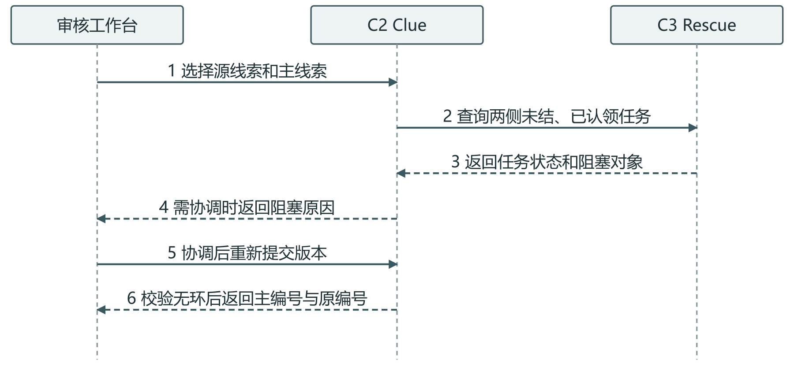
图6.6 救助线索管理包调用顺序
验证方法 TC-02、TC-03
分别登录两名上报者账号，核对两份上报历史；再以访客查看主线索，响应中应没有精确地点。尝试将主线索合并回原记录，应失败且关联保持原方向。

补充说明
页面设计 线索上报
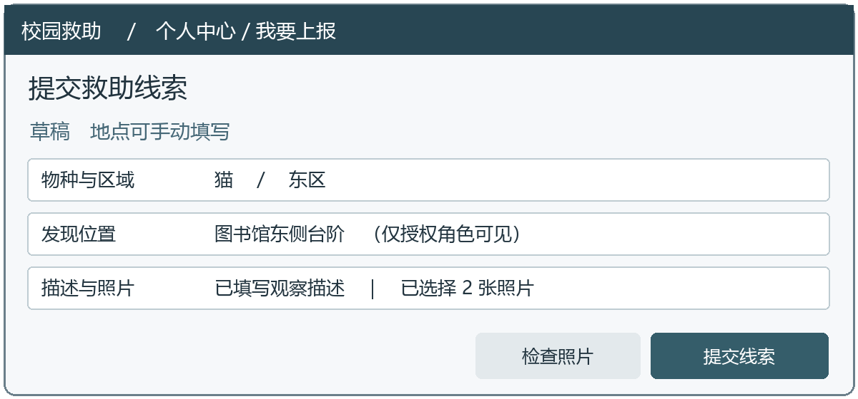
图6.7 线索上报页面草图（示例数据）
入口与信息层次
地点输入分为公开区域与详细地点。手机定位被拒时，将焦点移回文字地点。提交前显示照片数、发现时间和必填字段；提交中禁用按钮并沿用同一请求键。
可执行动作
审核退回时在原上报页显示补充意见；重提使用原编号。被核实后新增说明作为补充记录，原描述仍可查看。
失败或例外情况
网络超时时保留草稿和提交键，再次提交若已受理，显示同一线索编号。

C3 救助任务与协作

模块名称
C3 Rescue（救助任务与协作），部署于 Spring Boot 应用进程。

功能描述
持有任务及参与关系，处理认领、报名、转派、执行与验收。 Rescue 通过 Access 锁资格行并自行检查任务数，再锁任务。开始执行时调用 Clue 更新主线索。
表6.8 功能需求与设计处理
需求编号 | 功能 | 设计处理
SAR-SYS-0013 | 创建救助任务 | 锁主线索并校验已核实，创建待认领任务。未结任务按主线索唯一；直接指派走同一资格及配额检查。
SAR-SYS-0014 | 认领与协作报名 | 按统一顺序锁定志愿者及任务，校验负责数小于三，再填写负责人。报名确认检查协作配额；本人撤回与确认用版本互斥。
SAR-SYS-0015 | 记录任务执行与协作信息 | 负责人开始执行时联动主线索进入处理中。协作记录先待确认，更正追加关联原记录。
SAR-SYS-0016 | 退出与任务转派 | 已确认协作者可退出。转派检查新负责人的资格和上限；更新参与关系后旧负责人立即失去写权。
SAR-SYS-0017 | 任务完成与验收 | 提交结果须含档案编号或未建档原因。验收退回进入进行中，通过进入已完成；待验收时冻结结果。
SAR-SYS-0018 | 任务异常处置 | 满 24 小时仍待认领生成一次提醒。管理员取消未结任务时关闭报名与参与关系，通知相关人并保留原记录。

接口描述
从已核实主线索创建任务（SAR-SYS-0013）
（1）调用条件及处理结果
A、管理员为已核实主线索创建待认领任务时，返回待认领任务。
B、管理员创建任务时直接指定负责人时，返回已认领任务及负责人。
C、主线索存在未结任务或受派人不符合条件时，拒绝重复创建或不合格指派。
（2）传递消息定义
请求 clueId、可选负责人：ID。协作上限：int[0..5]。requestKey：Key。主线索编号、行动区域及说明、协作者上限（0～5）、可选负责人编号和请求键。
返回 taskId：ID。version：Ver。state：待认领或已认领。返回任务编号、版本及待认领或已认领状态。主线索存在未结任务时拒绝重复创建。
（3）传输方式
浏览器通过 HTTPS 调用 POST /api/v1/tasks。请求正文与应答采用 JSON。
认领与协作报名（SAR-SYS-0014）
（1）调用条件及处理结果
A、有效志愿者认领待认领任务时，返回唯一负责人及新版本。
B、志愿者报名协作，由负责人确认报名时，返回待确认或已确认的报名状态。
C、任务已被认领或名额已满时，返回冲突及当前状态。
（2）传递消息定义
请求 taskId、报名编号：ID。expectedVersion：Ver。requestKey：Key。任务编号、预期版本和请求键。申请人从会话解析。负责人确认报名时还须提供报名编号及版本。
返回 负责人：ID。任务或报名状态：枚举。version：Ver。先锁资格行再锁任务。认领仅允许一名负责人，每人最多负责3项未结任务。报名等待负责人确认，已确认人数不超过配置上限。
（3）传输方式
浏览器通过 HTTPS 调用 POST /api/v1/tasks/{id}/claim、POST /api/v1/tasks/{id}/participants、POST /api/v1/participants/{id}/confirm。请求正文与应答采用 JSON。
执行与追加进度（SAR-SYS-0015）
（1）调用条件及处理结果
A、负责人开始执行或提交进度时，任务转进行中，主线索转处理中。
B、已确认协作者追加观察时，追加观察，等待负责人确认公开。
C、更正记录时引用原进度时，返回新记录并保留原记录。
（2）传递消息定义
请求 taskId、原记录编号：ID。version：Ver。动作：枚举。说明：string。照片：ID[]。任务编号、版本、动作、进度说明及可选照片。更正时提交原记录编号。
返回 进度编号：ID。任务状态、线索状态：枚举。开始执行后任务转进行中、主线索转处理中。进度按时间追加。协作观察由负责人确认后公开。
（3）传输方式
浏览器通过 HTTPS 调用 POST /api/v1/tasks/{id}/start、POST /api/v1/tasks/{id}/progress。请求正文与应答采用 JSON。
撤回报名、退出与转派（SAR-SYS-0016）
（1）调用条件及处理结果
A、报名人撤回待确认报名时，撤回报名并保留历史。
B、已确认参与者申请退出或管理员办理转派时，退出时解除协作，转派时变更负责人。
C、报名确认与撤回并发时，只采纳先提交的有效动作。
（2）传递消息定义
请求 taskId或报名编号：ID。新负责人：ID（转派）。version：Ver。原因：string。报名或任务编号、版本、原因，转派另传新负责人编号。
返回 报名或任务状态：枚举。当前负责人：ID。报名撤回与确认竞争时仅一个成功。再次报名生成新记录。转派提交后旧负责人失去写权，已有进度保留。
（3）传输方式
浏览器通过 HTTPS 调用 POST /api/v1/participants/{id}/withdraw、POST /api/v1/tasks/{id}/transfer、POST /api/v1/participants/{id}/exit。请求正文与应答采用 JSON。
提交结果与验收（SAR-SYS-0017）
（1）调用条件及处理结果
A、负责人提交行动结果时，转待验收并冻结本次结果。
B、管理员通过或退回待验收任务时，通过转完成，退回转进行中。
C、关联动物尚未建档时提交原因时，记录未建档原因，不生成虚假动物。
（2）传递消息定义
请求 结果类别：枚举。说明：string[20..500]。动物编号：ID。验收决定：枚举。结果类别、20～500字说明、动物编号或未建档原因。验收传通过或退回决定、理由、预期版本。
返回 任务状态：待验收、已完成或进行中。意见：string。待验收冻结结果。通过转已完成，退回转进行中并保留原结果及意见。不得用任务完成推断动物已获领养。
（3）传输方式
浏览器通过 HTTPS 调用 POST /api/v1/tasks/{id}/result、POST /api/v1/tasks/{id}/acceptance。请求正文与应答采用 JSON。
取消任务与超时提醒（SAR-SYS-0018）
（1）调用条件及处理结果
A、管理员取消未终结任务时，取消任务并关闭待办参与关系。
B、定时入口扫描满24小时仍未认领的任务时，登记一次未认领提醒。
C、重复扫描或请求取消已终结任务时，复用提醒或拒绝重复取消。
（2）传递消息定义
请求 taskId：ID。version：Ver。原因：string。扫描时刻：Time。取消传任务编号、版本和必填原因。扫描传服务端时刻和任务编号，以稳定事件键去重。
返回 取消状态：枚举。提醒事件键：Key。接收人：ID[]。取消同步关闭待确认报名和参与关系，记录原状态与通知对象。终结任务不可再取消。重复扫描只形成一次提醒。
（3）传输方式
浏览器通过 HTTPS 调用 POST /api/v1/tasks/{id}/cancel。请求正文与应答采用 JSON。同一 Java 进程内调用 remindUnclaimed(now)，通过方法返回值给出结果。
查询未结任务（包间服务）
（1）调用条件及处理结果
A、撤回线索前查询任务时，返回阻塞任务。
B、合并两条线索前复核时，分别返回两侧任务及负责人。
C、关闭线索前复核时，无未结任务时返回空列表。
（2）传递消息定义
请求 clueId：ID。主线索编号及事务内锁定上下文。
返回 tasks：含任务编号、状态、负责人的数组。返回未结任务编号、认领状态和负责人。空集合表示没有任务阻塞。
（3）传输方式
同一 Java 进程内调用 findOpenTasks(clueId)，通过方法返回值给出结果。

流程描述
并发认领依次取得行锁。首个事务将待认领改为已认领并写审计；第二个事务读到新状态后返回 409 及最新版本。配额检查锁住志愿者行，防止同一人同时认领不同任务时突破三项上限。
关键业务设计 认领任务与撤回协作报名
两名志愿者同时打开一个待认领任务，页面都可能显示可认领。服务端须对提交时的状态作决定；同一志愿者也可能从两个标签页同时认领不同任务。
事务边界与状态处理
表6.9 状态判断与事务结果
处理节点 | 服务端判断 | 提交结果
检查资格和名额 | 先锁志愿者资格行，再锁任务。计算其未终结负责任务数。 | 资格暂停或已有三项任务时拒绝本次认领。
占用负责人位 | 任务仍待认领才写入负责人、参与记录及审计。 | 成功返回已认领；竞争失败者重新获取任务。
处理协作报名 | 本人撤回和负责人确认均检查同一报名版本。已确认的协作只能走退出流程。 | 撤回后可重新报名并产生新编号，旧报名保留。
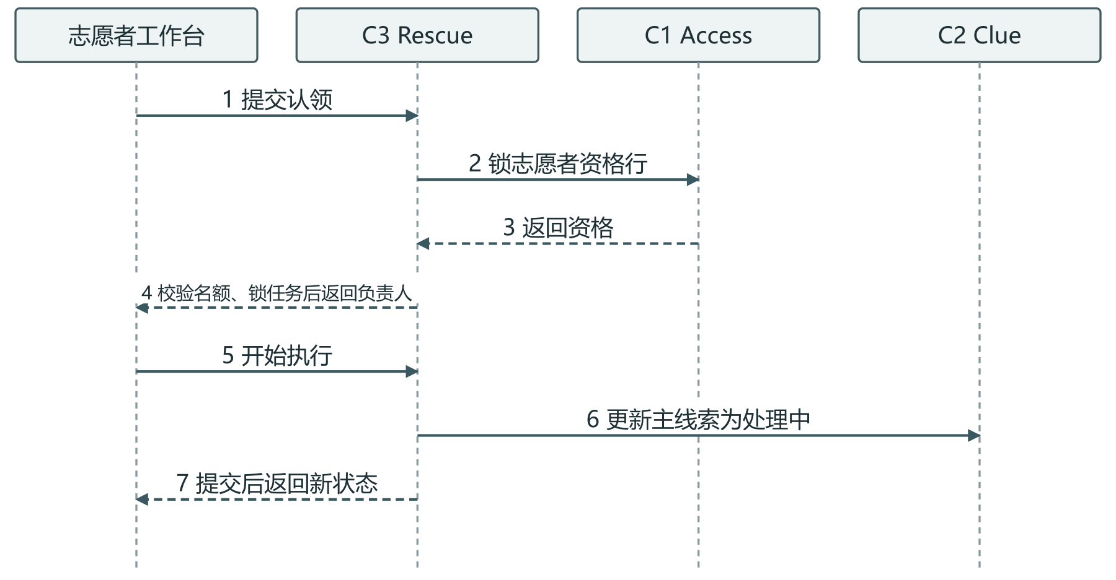
图6.8 救助任务与协作包调用顺序
取消未结任务（TC-16）：救助管理员提交原因与版本后，关闭报名及有效参与关系，再写审计和通知事件。对已完成任务或重复请求，不应重复撤销或投递。
验证方法 TC-04、TC-05、TC-17
发出 100 个认领请求，核查该任务只有一位负责人；把同一个人设为已有两项负责任务，再同时认领两项新任务，最终负责数不得超过三。

补充说明
页面设计 救助任务工作台
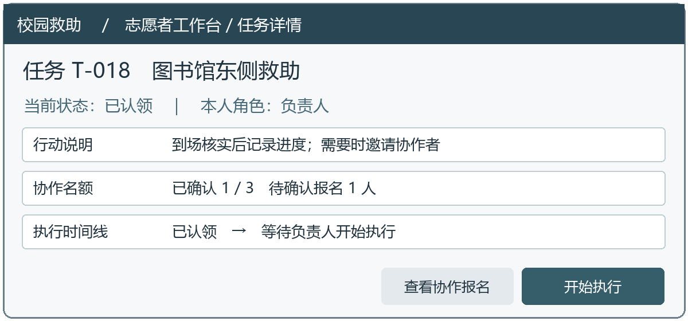
图6.9 救助任务工作台页面草图（示例数据）
入口与信息层次
工作台按待认领、本人负责、本人协作分组。负责人可开始执行、处理报名和提交验收；协作者只追加观察记录，待负责人确认后公开。
可执行动作
若别人抢先认领，返回详情并展示当前状态，移除认领按钮。已确认的协作者看到退出入口；待确认报名人看到撤回入口。
失败或例外情况
管理员验收退回时，负责人看到退回原因、上次结果及当前可修改项。重新提交留下新的时间线节点。

C4 动物档案与照护

模块名称
C4 AnimalCare（动物档案与照护），部署于 Spring Boot 应用进程。

功能描述
持有永久动物档案、照护记录、发布版本与交接单。 AnimalCare 调用 Access 复核接收人资格。死亡核实后协调 Rescue、Adoption、FollowUp 关闭未结事项。
表6.10 功能需求与设计处理
需求编号 | 功能 | 设计处理
SAR-SYS-0019 | 动物档案建立 | 档案使用永久编号；救助记录通过关联表连接既有动物。年龄可估算，未知出生日期保持为空。
SAR-SYS-0020 | 管理照护与就诊记录 | 指定照护者追加观察和既有就诊摘要；凭据标注来源，可公开字段另行筛选。
SAR-SYS-0021 | 照护交接 | 每只动物限一份待结交接。接收方须资格有效；双方确认后才更换责任人，超 48 小时提醒，管理员可说明原因取消。
SAR-SYS-0022 | 领养信息发布 | 照护中或暂停发布的动物须补齐性格观察、条件版本、照护说明和公开照片，由人工决定是否发布。
SAR-SYS-0023 | 暂停与恢复领养展示 | 暂停后保留在审申请并通知申请人。已预留要先解除预留并终止对应申请；恢复时重新检查死亡标记。
SAR-SYS-0024 | 档案归档与历史查询 | 死亡核实保留依据并立即禁止新业务；处理未结任务、交接、申请、回访和当前领养后按死亡归档，保留原编号。

接口描述
创建或关联动物档案（SAR-SYS-0019）
（1）调用条件及处理结果
A、经办人为新动物建立档案时，返回永久动物编号。
B、新救助任务关联已有永久编号时，返回同一动物编号及新关联。
C、年龄或出生日期无法确认时，保留未知值，不虚构日期。
（2）传递消息定义
请求 taskId、animalId：ID。物种、外观：string。照护人：ID。照片：ID[]。来源任务、物种、性别、外观、年龄估计、照护人和照片编号。关联旧档案时传永久动物编号。
返回 animalId：ID。state：照护中。关联任务：ID。新建返回永久编号及照护中状态。关联返回同一动物编号，不重复建档。未知出生日期留空。
（3）传输方式
浏览器通过 HTTPS 调用 POST /api/v1/animals、POST /api/v1/tasks/{id}/animals。请求正文与应答采用 JSON。
追加照护与就诊记录（SAR-SYS-0020）
（1）调用条件及处理结果
A、指定照护者追加观察记录时，返回观察编号与时刻。
B、管理员登记就诊事实和凭据时，保存就诊凭据，限制原件访问。
C、更正既有记录时引用原编号时，返回新记录并保留原记录。
（2）传递消息定义
请求 animalId：ID。日期：Date。类别：枚举。描述：string。附件：ID[]。动物编号、日期、类别、描述、附件及凭据来源。更正时引用原记录。
返回 记录编号：ID。登记时刻：Time。公开摘要：string。返回新记录编号和时间。公开视图仅含批准披露的观察。原凭据经授权下载。
（3）传输方式
浏览器通过 HTTPS 调用 POST /api/v1/animals/{id}/care-logs。请求正文与应答采用 JSON。
双向确认照护交接（SAR-SYS-0021）
（1）调用条件及处理结果
A、移出方发起交接时，生成待确认交接单。
B、移出方或接收方首次确认时，返回本方确认时刻，原责任不变。
C、第二方确认时重查接收资格时，资格有效才更新责任人，否则返回阻塞原因。
（2）传递消息定义
请求 animalId或transferId：ID。接收人：ID。version：Ver。requestKey：Key。动物或交接编号、接收人编号、版本和请求键。确认身份与时间由服务端记录。
返回 双方确认时刻：可空Time。当前照护人：ID。交接状态：枚举。单方确认返回双方进度，原责任不变。双方确认后同时更新档案责任人和交接结果。超过48小时只提醒。
（3）传输方式
浏览器通过 HTTPS 调用 POST /api/v1/care-transfers、POST /api/v1/care-transfers/{id}/confirm。请求正文与应答采用 JSON。
发布领养信息（SAR-SYS-0022）
（1）调用条件及处理结果
A、授权人员评估待发布动物时，返回评估所需的当前资料。
B、资料齐全且可发布时提交当前版本时，返回可申请状态和发布版本。
C、存在死亡标记或资料缺失时，返回缺失项或死亡阻塞原因。
（2）传递消息定义
请求 animalId：ID。version：Ver。条件版本：ID。观察、说明：string。照片：ID[]。动物编号、版本、性格观察、照护说明、条件版本及公开照片。
返回 发布状态：可申请。发布版本：Ver。审核通过返回可申请状态与发布版本。缺失资料或存在死亡标记时拒绝发布。
（3）传输方式
浏览器通过 HTTPS 调用 POST /api/v1/animals/{id}/publish。请求正文与应答采用 JSON。
暂停与恢复展示（SAR-SYS-0023）
（1）调用条件及处理结果
A、管理人员暂停展示时，隐藏公开展示并保留普通在审申请。
B、管理人员重新评估后恢复展示时，复查通过后恢复公开展示。
C、暂停时动物已有预留时，终止相应申请和预约并释放预留。
（2）传递消息定义
请求 animalId：ID。version：Ver。动作：暂停或恢复。reason：string。动物编号、版本、动作（暂停或恢复）与原因。若有预留，先协调 Adoption 释放。
返回 展示状态：枚举。受影响申请：ID[]。暂停保留普通在审申请并通知申请人，已预留须终止对应申请及预约。恢复时复查死亡标记与发布条件。
（3）传输方式
浏览器通过 HTTPS 调用 POST /api/v1/animals/{id}/publication-status。请求正文与应答采用 JSON。
死亡核实与归档（SAR-SYS-0024）
（1）调用条件及处理结果
A、管理员核实死亡报告时，记录核实结论和依据。
B、已确认死亡且未结事项结清后申请归档时，返回已归档状态，保留永久编号。
C、报告不成立或关联事项仍未结时，不成立时保留原状态，未结时返回清单。
（2）传递消息定义
请求 animalId：ID。version：Ver。结论：枚举。依据：string。附件：ID[]。动物编号、版本、核实结论、依据、来源附件。发生时刻未知时说明原因。归档传原因和请求键。
返回 死亡状态、归档状态：枚举。未结事项：对象数组。不成立保留原状态。确认死亡立即阻断新业务，返回未结清单。已领养动物按死亡结束领养并取消未结事项，清单为空才归档。
（3）传输方式
浏览器通过 HTTPS 调用 POST /api/v1/animals/{id}/death-review、POST /api/v1/animals/{id}/archive。请求正文与应答采用 JSON。
校核可交接状态（包间服务）
（1）调用条件及处理结果
A、交接最终确认时锁定动物时，返回当前动物状态与版本。
B、动物已确认死亡时，拒绝交接。
C、存在待结照护交接时，返回阻塞交接编号。
（2）传递消息定义
请求 animalId、termsVersion：ID。动物编号、申请人确认的条件版本，检查死亡标记及待结照护交接。
返回 state：枚举。version：Ver。blockerId：可空ID。返回动物状态、当前版本与阻塞单编号。阻塞时不得生成领养。
（3）传输方式
同一 Java 进程内调用 checkHandover(animalId, termsVersion)，通过方法返回值给出结果。

流程描述
死亡确认与归档分两步。先锁定动物并保存人工核实事实，使旧发布页、申请页及交接页立即失效；随后按对象清单关闭未结业务。已领养动物直接结束领养并保留原因，核对清单为空才归档。
关键业务设计 照护交接与死亡核实
动物可以多次更换照护者。档案保存当前责任人，交接单保存移出方和接收方的确认时间。即使有人报告动物死亡，档案仍须等管理员核实后才进入后续处置。
事务边界与状态处理
表6.11 状态判断与事务结果
处理节点 | 服务端判断 | 提交结果
发起交接 | 核对动物状态、接收资格和同动物未结交接数。 | 创建待确认单，原责任人继续负责。
双方确认 | 每次确认在事务内复查交接状态；第二方确认时再次核对接收资格。 | 一次性更新当前责任人与交接结果，写明移交时间。
核实死亡 | 报告待核实时保留原状态；确认为死亡时置死亡标记并阻止新业务。 | 关闭关联未结业务；清单为空才以死亡原因归档。
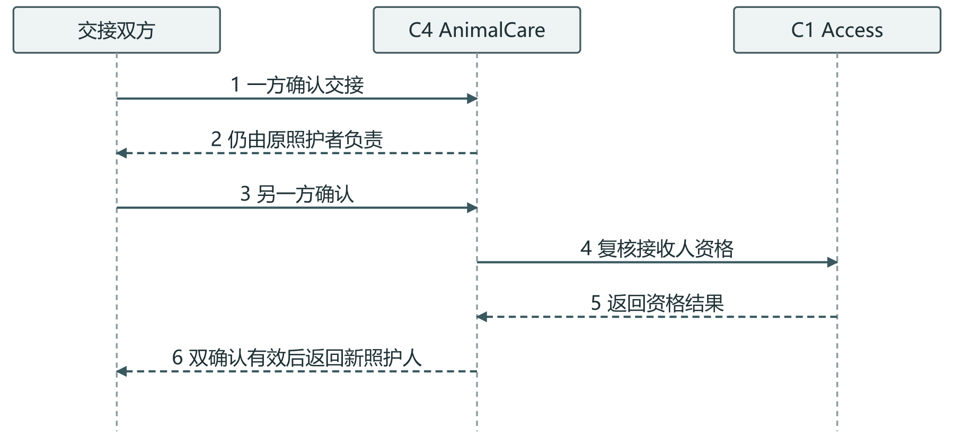
图6.10 动物档案与照护包调用顺序
验证方法 TC-06、TC-18、TC-19
先只由一方确认，检查档案仍显示原责任人；推进时间超过 48 小时应产生一次提醒。对已领养动物确认死亡时，结束当前领养并取消未结事项，历史照片仍可按权限访问。

补充说明
页面设计 动物档案与照护
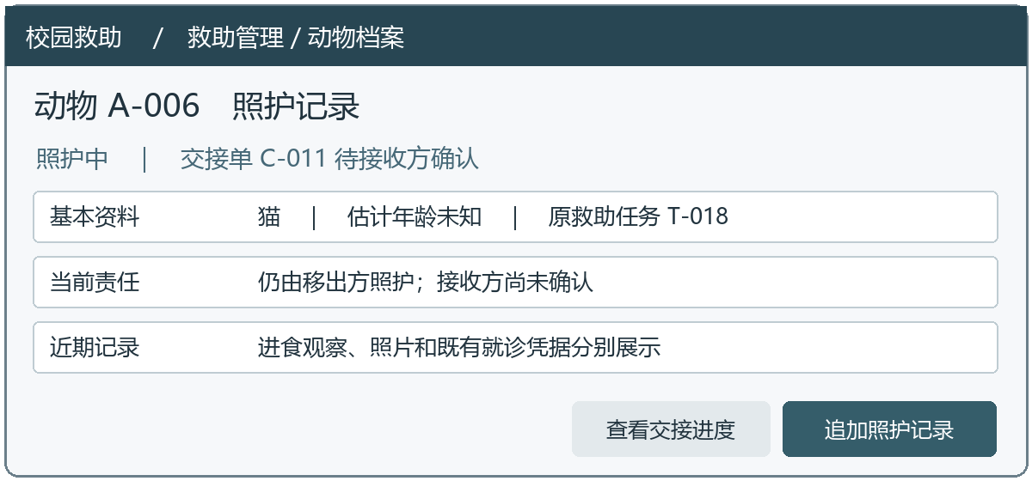
图6.11 动物档案与照护页面草图（示例数据）
入口与信息层次
档案以永久编号为入口，展示来源任务、发布状态、责任人和时间线。年龄不明时可填写估计描述；就诊仅记录已有凭据及来源。
可执行动作
待交接时突出当前责任人和两方进度；超时仅提醒。处于死亡待核实时展示报告与核实入口，确认死亡后禁用发布、申请和交接。
失败或例外情况
公开详情只显示可公开观察和去除定位元数据的照片。凭据、详细位置和人员联系方式仅按对象权限返回。

C5 领养申请与交接

模块名称
C5 Adoption（领养申请与交接），部署于 Spring Boot 应用进程。

功能描述
持有申请、预留、交接和领养关系，协调实际领取时的责任转移。 Adoption 通过 AnimalCare 读取并锁住动物，调用 FollowUp 生成回访，借助 Operations 在同一事务登记审计和事件。
表6.12 功能需求与设计处理
需求编号 | 功能 | 设计处理
SAR-SYS-0025 | 提交领养申请 | 只接受可申请动物和资格正常者；收集居住与照护安排、联系方式及用途确认，每人每动物限一份未结申请。
SAR-SYS-0026 | 申请补充与撤回 | 待补充材料重提回到待审核。预留期间撤回同步取消预约、释放名额并保留原因。
SAR-SYS-0027 | 领养审核与沟通 | 审核人不得审核本人。通过时要求沟通记录，锁动物并复查资格、死亡标记和可申请状态，原子写入预留。
SAR-SYS-0028 | 申请竞争与预留期限 | 一只动物只允许一份有效预留，截止为通过时刻加七个自然日；其他申请保持原态。到期终止对应申请并取消预约。
SAR-SYS-0029 | 领养交接确认 | 双方确认、条件有效、无待结照护交接才完成。事务内生成领养、转移责任、终止其他未结申请并建立三次回访。
SAR-SYS-0030 | 管理领养条件与承诺确认 | 条件确认按申请人、申请、条件版本留痕；条件变更使旧确认失效，交接页提示重新确认。

接口描述
提交领养申请（SAR-SYS-0025）
（1）调用条件及处理结果
A、本人为可申请的动物提交材料时，返回待审核申请编号。
B、同一人对同一动物已有未结申请时，拒绝重复提交，保留原申请。
C、资格受限、动物死亡或被占用时，拒绝受理并说明原因。
（2）传递消息定义
请求 animalId：ID。姓名、联系方式、照护安排：string。用途确认：bool。requestKey：Key。动物编号、真实姓名及联系方式、居住稳定性、同住者意见、照护安排、用途确认布尔值、请求键。
返回 applicationId：ID。state：待审核。拒绝原因：string。返回申请编号和待审核。材料只对本人及领养管理员可见。资格受限、动物死亡或已占用时拒绝。
（3）传输方式
浏览器通过 HTTPS 调用 POST /api/v1/applications。请求正文与应答采用 JSON。
补充与撤回申请（SAR-SYS-0026）
（1）调用条件及处理结果
A、申请人补充待补充材料时，返回待审核并保留补充历史。
B、申请人在交接前撤回申请时，返回已撤回及原因。
C、撤回时申请已有预留或预约时，同时释放预留并取消预约。
（2）传递消息定义
请求 applicationId：ID。version：Ver。补充材料或说明：string。申请编号、版本、补充材料或撤回说明。
返回 申请状态：枚举。预约与预留状态：枚举。补充重提回待审核。预留期间撤回同时取消预约、释放预留，保留原因与历史。
（3）传输方式
浏览器通过 HTTPS 调用 POST /api/v1/applications/{id}/supplements、POST /api/v1/applications/{id}/withdraw。请求正文与应答采用 JSON。
沟通与审核通过（SAR-SYS-0027）
（1）调用条件及处理结果
A、领养管理员审核他人申请时，校验审核人与申请人身份及沟通记录。
B、已有沟通记录且动物仍可预留时，创建唯一预留并返回截止时刻。
C、两份申请同时竞争同一动物时，另一份申请保持原状态。
（2）传递消息定义
请求 applicationId、沟通记录：ID。expectedVersion：Ver。requestKey：Key。申请编号、预期版本、沟通记录编号、请求键。服务端重验资格、动物可申请状态和死亡标记。
返回 reservationId：ID。expiresAt：Time。申请状态：已通过待交接。锁动物后写入一份预留，返回预留编号、截止时刻及已通过待交接。发生竞争时另一申请保持原状态。
（3）传输方式
浏览器通过 HTTPS 调用 POST /api/v1/applications/{id}/approve。请求正文与应答采用 JSON。
释放到期预留（SAR-SYS-0028）
（1）调用条件及处理结果
A、定时入口扫描到预留截止时刻时，释放预留并取消预约。
B、最终确认时触发同一到期检查时，到期优先，原申请不能完成交接。
C、同一预留已经处理过时，返回原处理结果。
（2）传递消息定义
请求 reservationId：ID。now：Time，由服务端提供。预留编号和服务端时刻。截止为审核通过时刻加7个自然日，以同一时刻为界。
返回 预留状态：枚举。预约状态：枚举。申请状态：枚举。到期终止对应申请、释放预留并取消预约。重复执行返回原结果。其他申请仍待审核，不自动获准。
（3）传输方式
同一 Java 进程内调用 expire(reservationId, now)，通过方法返回值给出结果。
确认领养交接（SAR-SYS-0029）
（1）调用条件及处理结果
A、申请人或管理员作出第一方确认时，记录本方确认并返回等待状态。
B、第二方确认实际交接且条件全部满足时，同一事务创建领养、转移责任并建立三次回访。
C、预留到期、资格失效或照护交接未结时，返回阻塞原因，不生成领养记录。
（2）传递消息定义
请求 handoverId、条件版本：ID。expectedVersion：Ver。requestKey：Key。交接编号、预期版本、已确认条件版本、请求键。身份从会话取得。
返回 交接状态：枚举。领养编号：可空ID。阻塞原因：string。单方返回待交接。双方齐备且约束满足，原子建立领养关系、移交责任、终止其他未结申请并建立三次回访。过期或有待结照护交接时返回阻塞原因。
（3）传输方式
浏览器通过 HTTPS 调用 POST /api/v1/handovers/{id}/confirm。请求正文与应答采用 JSON。
确认领养条件版本（SAR-SYS-0030）
（1）调用条件及处理结果
A、申请人首次确认当前公开条件时，记录版本和确认时刻。
B、条件更新后申请人再次确认时，记录新确认并保留旧依据。
C、交接时提交的确认版本已经失效时，提示重新确认当前版本。
（2）传递消息定义
请求 applicationId、条件版本：ID。confirmed：bool。requestKey：Key。申请编号、条件版本标识、确认值及请求键。
返回 已确认版本：ID。confirmedAt：Time。返回确认版本和服务端时刻。发布新版本使旧确认失效，交接前须重新确认，保留历次确认依据。
（3）传输方式
浏览器通过 HTTPS 调用 POST /api/v1/applications/{id}/terms-confirmation。请求正文与应答采用 JSON。
结束当前领养（包间服务）
（1）调用条件及处理结果
A、实际接回已经确认时，记录退养结束时刻。
B、动物死亡已经核实时，按死亡原因结束领养。
C、同一来源事实重复调用时，返回既有历史编号。
（2）传递消息定义
请求 adoptionId、sourceId：ID。cause：退养或死亡。领养编号、原因枚举（退养或死亡）、已核实的来源事实编号。
返回 historyId：ID。endedAt：Time。写结束时刻及原因并返回历史编号。同一事实重放不重复结束领养。
（3）传输方式
同一 Java 进程内调用 endAdoption(adoptionId, cause, sourceId)，通过方法返回值给出结果。

流程描述
两份申请同时通过时，锁住同一动物行的事务先取得预留。另一份保持待审并提示等待。最终确认与到期处理也争用该行锁，均以服务端当前时间复核；到期优先执行释放，旧确认不能生成领养。
关键业务设计 竞争审核与预留到期
甲、乙同时申请领养一只动物。管理员通过甲的申请后，乙仍处于待审，可看到等待预留结果。释放预留后由管理员继续审核，不按队列自动授予领养。
事务边界与状态处理
表6.13 状态判断与事务结果
处理节点 | 服务端判断 | 提交结果
审核通过 | 锁住动物行，检查审核人非本人、资格正常、动物可申请且未确认死亡。 | 写入一份有效预留，甲进入已通过待交接。
预留到期 | 用服务端时刻比较 expiresAt；定时扫描和交接确认均调用同一到期检查。 | 到期时终止甲的申请、取消预约、释放预留。乙保持原状态。
交接完成 | 核对条件版本、双方确认、未结照护交接和预留期。 | 创建唯一领养关系、改变责任人、终止其他未结申请并生成回访。
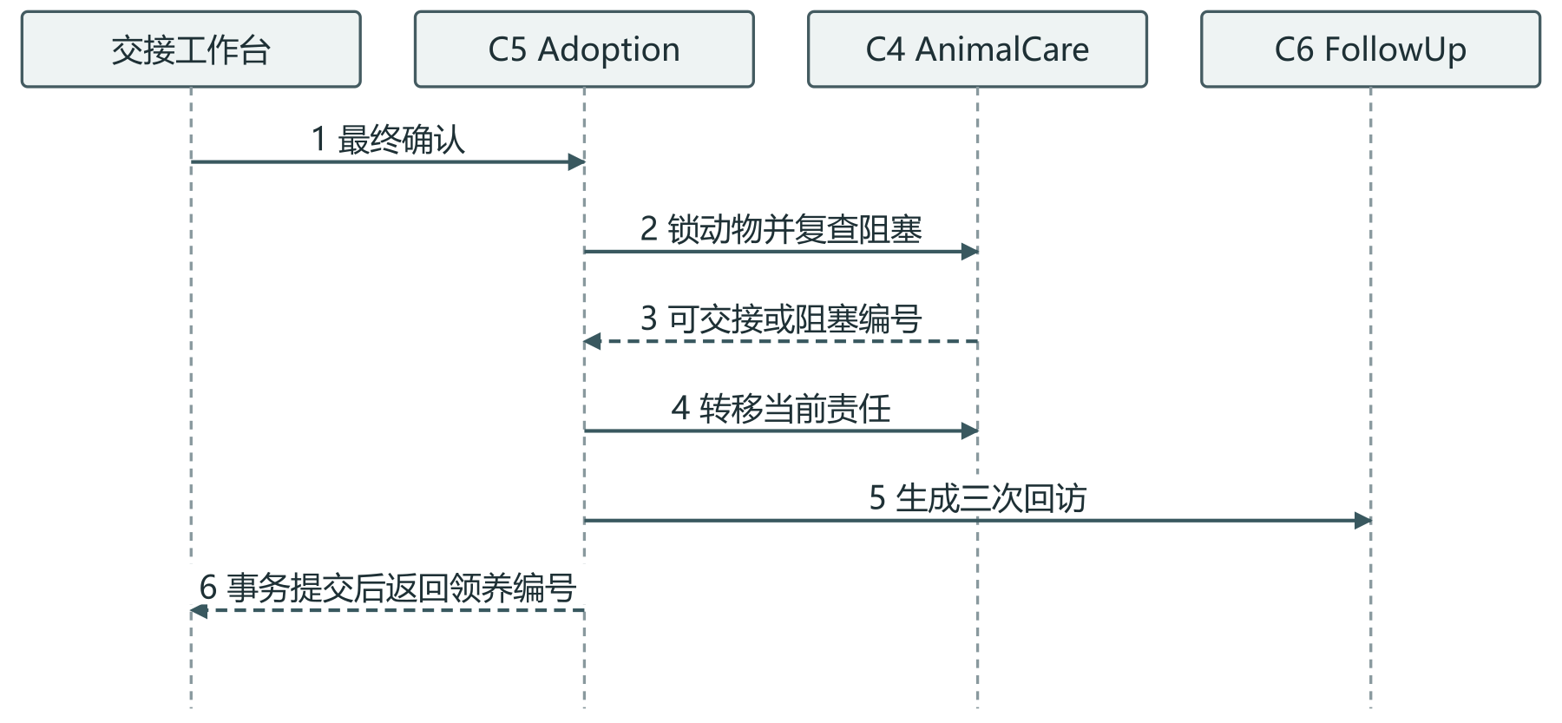
图6.12 领养申请与交接包调用顺序
验证方法 TC-07、TC-08
分别重放审核通过和交接确认；核查同一动物只有一份有效预留，交接后只有一条领养关系及三次回访。用过期前打开的页面提交确认，应得到已过期结果。

补充说明
每次交接确认均重查领养资格和动物死亡标记，包括先前已有单方确认的申请。资格受限或动物已确认死亡时，旧条件确认不能继续使用。
页面设计 领养审核与交接
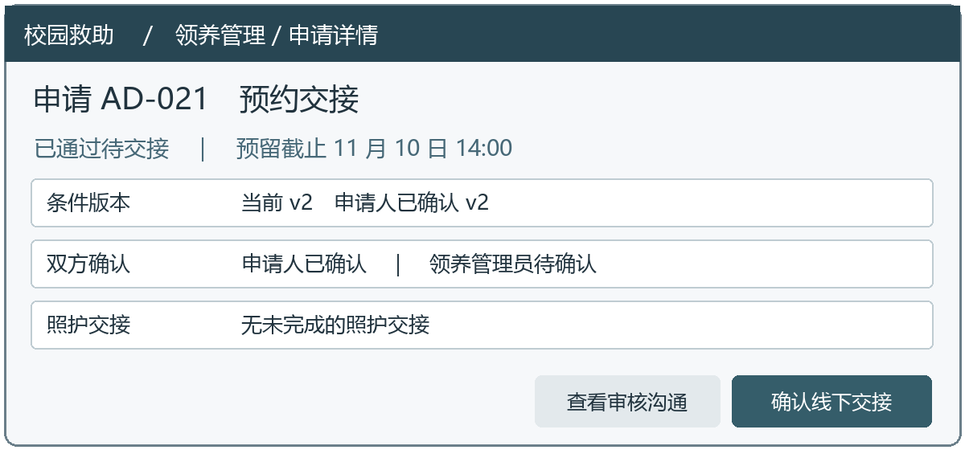
图6.13 领养审核与交接页面草图（示例数据）
入口与信息层次
审核队列按动物归集申请。管理员能查看沟通记录和材料，申请人只见自己的进度。预留卡给出精确截止时刻；其他等待者仅见预留状态。
可执行动作
页面将条件版本确认与线下领取事实分开。条件变化提示重新确认。单方确认后继续显示待交接，不能提前出现已领养或生成回访。
失败或例外情况
管理员点击确认时若期限已过，服务端返回已过期，页面清除原确认按钮，展示申请终态。

C6 退养与回访

模块名称
C6 FollowUp（退养与回访），部署于 Spring Boot 应用进程。

功能描述
持有回访、退养及信用跟进记录，按领养编号保留历史。 FollowUp 协调 Adoption 结束当前领养，再调用 AnimalCare 安排新照护人。接回与回访核验按同一领养记录串行。
表6.14 功能需求与设计处理
需求编号 | 功能 | 设计处理
SAR-SYS-0031 | 退养申请与处理 | 限当前领养人提交一份待处理退养。未接回可撤销；确认接回时指定有效照护人、结束领养并取消未结回访。
SAR-SYS-0032 | 领养历史查询 | 用户视图只查本人，动物公开历史隐去历任领养人身份；授权管理视图通过领养编号串起申请、退养及事件。
SAR-SYS-0033 | 生成回访计划与提醒 | 按交接时刻加 7、30、90 日生成三次计划，按领养与序号去重。到期提醒；满三日未交标逾期，待补充超三日再提醒。
SAR-SYS-0034 | 提交与核验回访反馈 | 按指定核验人授权。反馈含 20 至 500 字及 1 至 6 张照片；补充保留旧反馈。逾期标记与业务状态分别维护。
SAR-SYS-0035 | 处理回访异常与信用跟进 | 退养、死亡或丢失经人工核实进入信用事件。累计第二次及以后提示复核；决定记依据，允许本人申请复核，不公开评分。

接口描述
申请退养与确认接回（SAR-SYS-0031）
（1）调用条件及处理结果
A、当前领养人提出退养时，建立待处理退养记录。
B、管理员核实实际接回并指定新照护者时，结束当前领养并转移照护责任。
C、退养提出但尚未接回时，原领养人继续负责。
（2）传递消息定义
请求 adoptionId、returnId、新照护者：ID。原因：string[1..500]。version：Ver。申请传领养编号和原因（最长500字）。接回传退养编号、版本、接回事实及新照护者编号。
返回 领养结束时刻：可空Time。当前责任人：ID。未结回访状态：枚举。待处理时原领养关系继续有效。接回后同时结束领养、转照护中、取消未结回访并登记退养事实。已完成的回访保留。
（3）传输方式
浏览器通过 HTTPS 调用 POST /api/v1/returns、POST /api/v1/returns/{id}/receive。请求正文与应答采用 JSON。
查询领养历史（SAR-SYS-0032）
（1）调用条件及处理结果
A、用户查询本人的领养历史时，返回本人有权查看的领养阶段。
B、获授权人员按动物和时间范围查询时，返回授权范围内的历史和结束原因。
C、公开摘要展示历史动物信息时，隐藏历任领养人的身份信息。
（2）传递消息定义
请求 animalId或adoptionId：ID。起止时刻：Time。page：正整数。动物或领养编号，分页及时间范围。服务端从会话确定字段范围。
返回 历史记录：对象数组。生效、结束时刻：Time或空。结束原因：枚举。返回申请、交接、生效及结束时刻、退养或死亡原因。公开动物摘要隐去历任领养人身份。
（3）传输方式
浏览器通过 HTTPS 调用 GET /api/v1/adoptions/history。按接口约定传递会话、路径及查询参数，服务器返回 JSON。
生成回访计划与提醒（SAR-SYS-0033）
（1）调用条件及处理结果
A、领养交接生效时生成三次回访时，返回三个计划编号和应访日期。
B、定时入口到达应访日或逾期提醒时间时，更新提醒或独立的逾期标志。
C、对同一领养和序号重复触发时，复用原计划，避免重复生成。
（2）传递消息定义
请求 adoptionId：ID。effectiveAt、now：Time。序号：int[1..3]。领养编号、生效时刻。序号仅取1、2、3，对应第7、30、90日。
返回 计划编号：ID[3]。应访时刻：Time[3]。逾期标志：bool。返回三条计划编号与应访时刻，领养编号加序号去重。应访满3日未提交标逾期，补充要求超过3日再提醒。
（3）传输方式
同一 Java 进程内调用 createVisits(adoptionId, effectiveAt)、remindVisits(now)，通过方法返回值给出结果。
回访反馈与核验（SAR-SYS-0034）
（1）调用条件及处理结果
A、领养人提交回访反馈时，保存反馈版本。
B、管理员或指定志愿者核验反馈时，返回完成或待补充及意见。
C、计划已经取消或反馈需要补充时，已取消时拒绝，需补充时保留历史。
（2）传递消息定义
请求 visitId：ID。version：Ver。反馈：string[20..500]。照片：ID[1..6]。结论：枚举。回访编号、版本，反馈含20～500字及1～6张照片。核验传结论（完成或待补充）和意见。
返回 核验状态：完成或待补充。反馈版本：Ver。返回新状态及反馈版本。补充保留旧反馈。回访已取消时拒绝旧页面核验，逾期标志独立保存。
（3）传输方式
浏览器通过 HTTPS 调用 POST /api/v1/visits/{id}/feedback、POST /api/v1/visits/{id}/review。请求正文与应答采用 JSON。
异常跟进、资格决定与复核（SAR-SYS-0035）
（1）调用条件及处理结果
A、管理员依据已核实事实作出资格决定时，写入资格决定和依据。
B、本人针对原决定提交复核时，建立关联原决定的复核记录。
C、同一事实已登记或已有待处理复核时，复用已登记事实或提示已有待处理复核。
（2）传递消息定义
请求 来源事实、用户、动物、原决定：ID。依据、理由：string。version：Ver。来源事实编号、用户与动物编号、责任结论、依据、决定及版本。复核传原决定编号和理由。
返回 决定编号：ID。资格状态：枚举。受影响申请：ID[]。同一事实去重，累计第二次仅提示人工复核。限制生效时终止未结申请、取消预约并释放预留，保留退养与回访入口。解除后允许新申请。
（3）传输方式
浏览器通过 HTTPS 调用 POST /api/v1/credit-decisions、POST /api/v1/credit-decisions/{id}/reviews。请求正文与应答采用 JSON。
建立回访计划（包间服务）
（1）调用条件及处理结果
A、交接事务首次建立计划时，产生三条计划。
B、同一领养请求重放时，复用既有计划。
C、事务回滚后重新办理时，按本次有效交接时刻生成计划。
（2）传递消息定义
请求 adoptionId：ID。effectiveAt：Time。领养编号与交接生效时刻。使用领养编号和回访序号作为组合键。
返回 visitIds：ID[3]。计划序号：int[1..3]。返回第7、30、90日的三个计划编号。重复调用复用原记录。
（3）传输方式
同一 Java 进程内调用 createVisits(adoptionId, effectiveAt)，通过方法返回值给出结果。

流程描述
回访异常形成跟进事项。接回前仍由原领养人负责；接回后动物回到照护中，重新发布须另行人工确认。限制领养资格时终止该用户未结申请、取消预约并释放预留，保留退养求助和本人复核入口。
关键业务设计 退养接回与领养资格复核
领养人提交退养时，实际照护责任仍在领养人。管理员在线下接回后，才记录接回事实、指定下一位照护者，并对未完成回访作出统一处理。
事务边界与状态处理
表6.15 状态判断与事务结果
处理节点 | 服务端判断 | 提交结果
受理退养 | 确认申请人是当前领养人且没有另一份待处理申请。 | 退养待处理，领养关系继续有效；本人可撤销。
确认接回 | 检查新照护者有效并锁住当前领养关系和动物。 | 结束领养，动物转照护中，取消未结回访，登记退养事实。
核实与复核 | 核实累计事件达第二次时提示人工复核。限制须有依据，决定可由本人请求复核。 | 按决定更新资格；解除限制后可新申请，原终止申请保留。
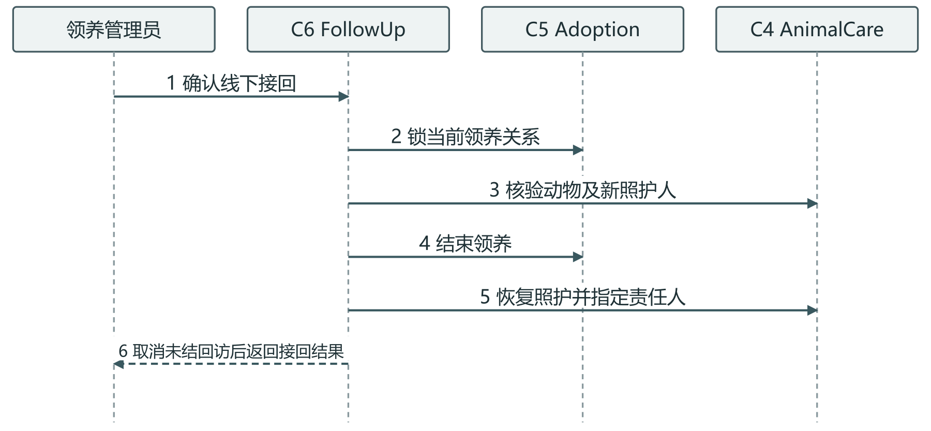
图6.14 退养与回访包调用顺序
验证方法 TC-09、TC-10、TC-20、TC-21
退养提交后先检查动物仍为已领养，接回后再检查转为照护中。模拟合理退养应能记事实而不限制资格；即使资格受限，本人仍可处理回访和退养。

补充说明
页面设计 回访与退养接回
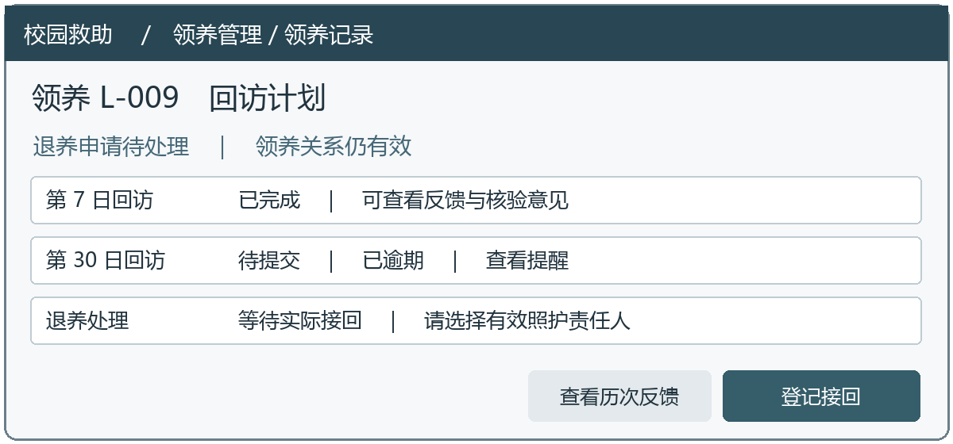
图6.15 回访与退养接回页面草图（示例数据）
入口与信息层次
领养人从个人中心提交反馈、补充或提出退养。核验页保留每次反馈版本，指定志愿者只能核验被分配的回访。逾期标志单独显示。
可执行动作
登记接回时展示将取消的未结回访及新责任人；已经完成的回访保留。接回成功返回动物照护页，后续上架另行人工评估。
失败或例外情况
信用复核决定展示给本人和领养管理员。其他用户只能看到动物公开历程，无法查看前后领养人或调查材料。

C7 消息与运营管理

模块名称
C7 Operations（消息与运营管理），部署于 Spring Boot 应用进程。

功能描述
负责审计、待投递事件、消息、举报与统计，按职责提供脱敏查询。 业务包向 Operations 登记审计及待投递事件。后台消费者在提交后按事件键生成消息；访问详情时仍调用所属业务包鉴权。
表6.16 功能需求与设计处理
需求编号 | 功能 | 设计处理
SAR-SYS-0036 | 管理站内消息与待办任务 | 消费待投递事件，按接收人和事件键唯一写站内信；读消息不等于完成待办，跳转时重新鉴权。
SAR-SYS-0037 | 内容举报与处置 | 举报仅关联公开内容；管理员处理时记理由。隐藏改变公开可见性，原任务与历史继续保留。
SAR-SYS-0038 | 业务统计与导出 | 按线索提交日、任务完成日、领养交接日、回访应访日聚合。导出复用查询条件和脱敏投影。
SAR-SYS-0039 | 操作追溯与纠错 | 变更审计与业务事务一起提交；以对象、时刻和请求号检索。纠错追加记录，业务界面没有覆盖审计的入口。

接口描述
消息查询与投递（SAR-SYS-0036）
（1）调用条件及处理结果
A、用户查询本人消息时，返回本人消息列表及未读数。
B、消费者读取已提交的待投递事件时，产生收件人的站内信。
C、事件重试时命中同一接收人和事件键时，复用原消息，投递失败则保留重试。
（2）传递消息定义
请求 已读筛选：可空bool。page：正整数。eventKey：Key。recipientId、objectId：ID。查询传已读筛选和分页。投递传事件键、收件人、对象编号和脱敏摘要。
返回 items：消息数组。unreadCount：非负整数。投递结果：枚举。返回本人消息及未读数。收件人加事件键唯一，失败保留重试。阅读不完成待办，跳转详情重新鉴权。
（3）传输方式
浏览器通过 HTTPS 调用 GET /api/v1/messages。按接口约定传递会话、路径及查询参数，服务器返回 JSON。同一 Java 进程内调用 deliver(eventKey, recipientId)，通过方法返回值给出结果。
举报与隐藏（SAR-SYS-0037）
（1）调用条件及处理结果
A、用户举报公开内容时，返回待处理举报编号。
B、系统管理员处理举报时，返回处理结论与理由。
C、处理决定要求隐藏公开内容时，隐藏公开内容并保留授权工作台记录。
（2）传递消息定义
请求 目标对象、举报编号：ID。类别、结论：枚举。说明、理由：string。version：Ver。目标对象、类别、说明。处理传举报编号、版本、结论和理由。
返回 举报状态：枚举。公开可见：bool。返回举报进度。隐藏改变公开可见性，源任务、处理依据及授权工作台保留。
（3）传输方式
浏览器通过 HTTPS 调用 POST /api/v1/reports、POST /api/v1/reports/{id}/resolve。请求正文与应答采用 JSON。
统计查询与导出（SAR-SYS-0038）
（1）调用条件及处理结果
A、管理人员按范围查询统计时，返回对应范围的汇总行。
B、管理人员按同样筛选导出统计时，返回同口径的脱敏导出文件。
C、选择不同统计口径时按对应业务日期取数时，按任务完成日、交接日或应访日等选定口径返回。
（2）传递消息定义
请求 起止时刻：Time。维度：枚举。区域、筛选：string。起止时刻、业务维度、区域和筛选条件。服务端按提交日、任务完成日、交接日或应访日选取记录。
返回 统计行：对象数组。导出结果：文件流。查询返回汇总。导出沿用同一时间边界与脱敏投影，只含汇总或脱敏编号。预留不算领养，任务完成且结果为已救助才计成功救助。
（3）传输方式
浏览器通过 HTTPS 调用 GET /api/v1/reports/summary、GET /api/v1/reports/export。查询参数放在 URL 查询串中，统计查询返回 JSON，导出返回文件流。
审计写入与追查（SAR-SYS-0039）
（1）调用条件及处理结果
A、业务服务在变更事务中写入审计时，返回审计编号。
B、获授权的管理员按对象或请求号查询时，返回脱敏查询结果。
C、审计写入失败时中止本次业务提交时，回滚关联业务变更。
（2）传递消息定义
请求 objectId、操作者：ID。动作、原因：string。发生时刻：Time。requestId：Key。对象、动作、操作人、前后状态、原因、服务端时刻与请求号。
返回 auditId：ID。查询结果：脱敏审计数组。写入返回审计编号，审计失败则本次变更整体回滚。纠错追加关联记录，不覆盖原事实。查询对敏感字段脱敏。
（3）传输方式
浏览器通过 HTTPS 调用 GET /api/v1/audit-logs。按接口约定传递会话、路径及查询参数，服务器返回 JSON。同一 Java 进程内调用 appendAudit(change, requestId)，通过方法返回值给出结果。
记录待投递事件（包间服务）
（1）调用条件及处理结果
A、业务状态变更时登记事件时，返回待投递编号。
B、同一事件和接收人已经登记时，复用原记录。
C、状态变更事务未能提交时，回滚待投递事件。
（2）传递消息定义
请求 eventKey：Key。recipientId、objectId：ID。summary：string。稳定事件键、收件人和对象编号、脱敏摘要。
返回 eventId：ID。投递状态：枚举。返回待投递记录编号。提交后生成站内信，消费者重启按收件人和事件键去重。
（3）传输方式
同一 Java 进程内调用 enqueue(eventKey, recipientId, objectId, summary)，通过方法返回值给出结果。

流程描述
业务提交后消费者领取事件，事务内写消息和消费标记。若进程在写入后重启，唯一键使重放取得既有消息。运营人员可用请求号查到原变更与投递结果，无需再次执行原业务。
关键业务设计 消息投递与举报隐藏
一条审核通过消息可能在业务提交后才送达。收件人再次打开时，预留可能已过期。消息保存当时的事实，详情页根据当前对象状态重新提供动作。
事务边界与状态处理
表6.17 状态判断与事务结果
处理节点 | 服务端判断 | 提交结果
事务内登记事件 | 业务服务写状态和审计时同步登记待投递事件，事件键在本次变化内稳定。 | 提交后即使暂时不能发信，原审核结果也可查询。
消费与去重 | 按接收人、事件键插入消息；若已存在则复用，再标记投递完成。 | 重启补扫不会增加第二条消息，未读数按收件人计算。
处理举报 | 系统管理员记录理由，必要时隐藏公开页面，保留源业务对象及审计。 | 访客不能继续查看被隐藏内容，授权人员仍可处理救助任务。
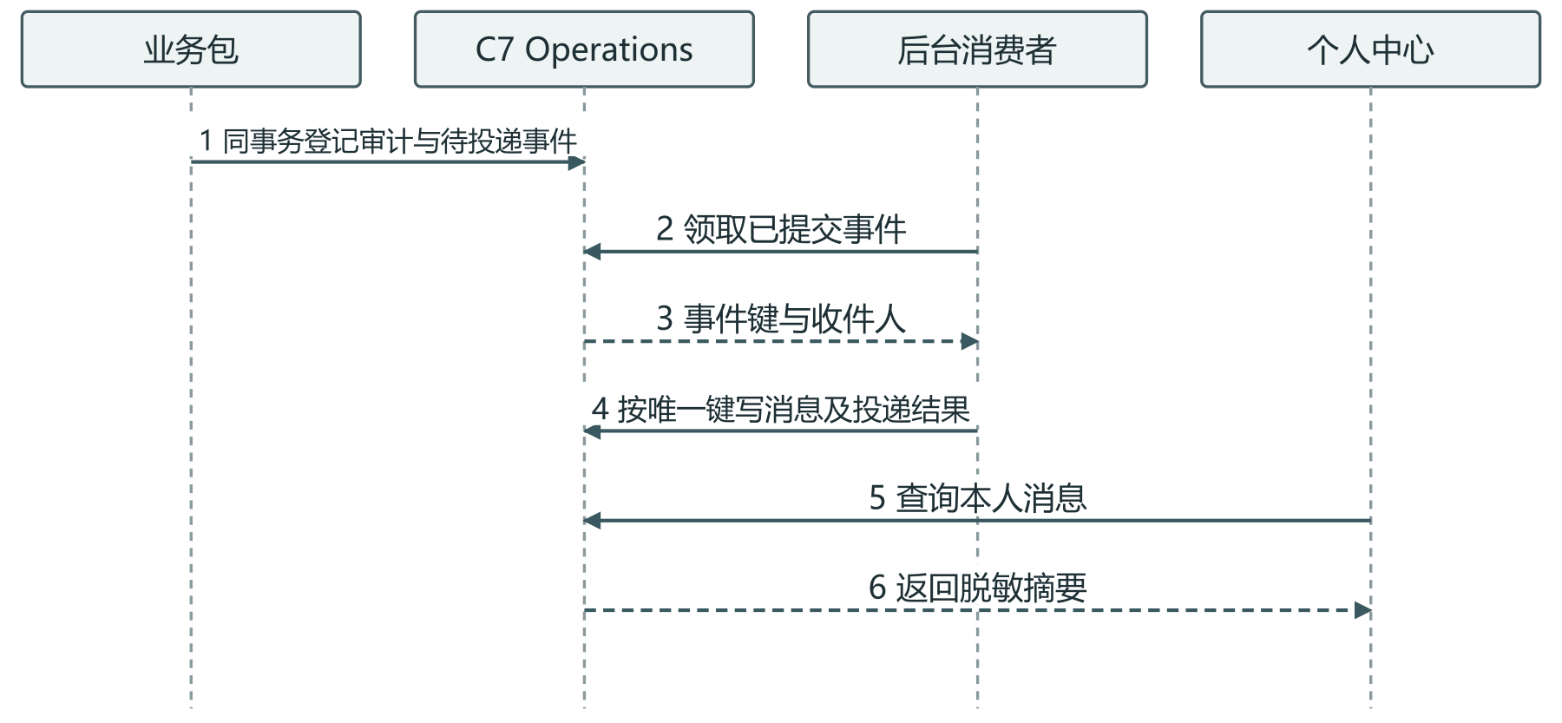
图6.16 消息与运营管理包调用顺序
验证方法 TC-11、TC-12
重复运行同一事件的投递任务，未读数只增加一次。隐藏一条已有救助任务的公开线索，任务仍可在授权工作台办理，并能按请求号查询原操作。

补充说明
页面设计 站内消息与待办
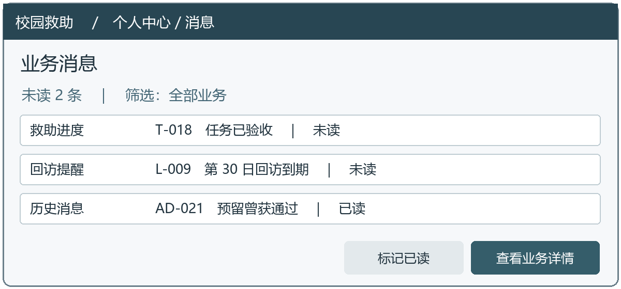
图6.17 站内消息与待办页面草图（示例数据）
入口与信息层次
消息列表按收件人查询，标签区分救助进度、审核结果与到期提醒。待办由当前业务状态决定；用户阅读一条消息不会自动完成对应业务。
可执行动作
点击旧消息重新请求业务详情。目标已终结时显示当前结果；权限已收回时提示无法访问，不从消息缓存中显示原材料。
失败或例外情况
统计导出使用与列表相同的时间区间和筛选条件；预留消息为历史事实，不计作已完成领养。

工作台与界面交互

界面风格与主菜单
入口按使用场景组织。访客进入公开列表；登录后增加个人中心。有效志愿者可进入任务工作台；具备管理角色时显示对应审核队列。菜单由服务端能力集合生成，页面刷新或点击历史通知时再次获取对象允许的动作。
页面按公开列表、个人中心、志愿者工作台及管理后台组织。手机宽390像素、电脑宽1366像素时，表单按字段顺序展开，主按钮显示当前允许的动作。服务端拒绝过期动作时刷新状态并保留可恢复输入。

主命令与状态反馈
表6.18 工作台命令与状态反馈
页面 | 主要字段与命令 | 状态反馈
线索上报 | 物种、区域、文字地点、时间、描述、照片；提交或重试 | 失败定位到具体字段并保留可恢复输入，成功显示编号。
任务详情 | 负责人、协作名额、进度时间线；认领、报名、撤回、提交验收 | 待确认报名与已确认参与分别显示；发生冲突时刷新名额。
领养交接 | 条件版本、截止时刻、双方确认、照护交接情况 | 单方确认显示等待另一方；已过期时返回申请列表。
回访与消息 | 应访日期、逾期标记、历次反馈、补充意见 | 逾期和核验状态并列；跳转失败显示权限变更原因。

跨模块流程
领养交接确认流程
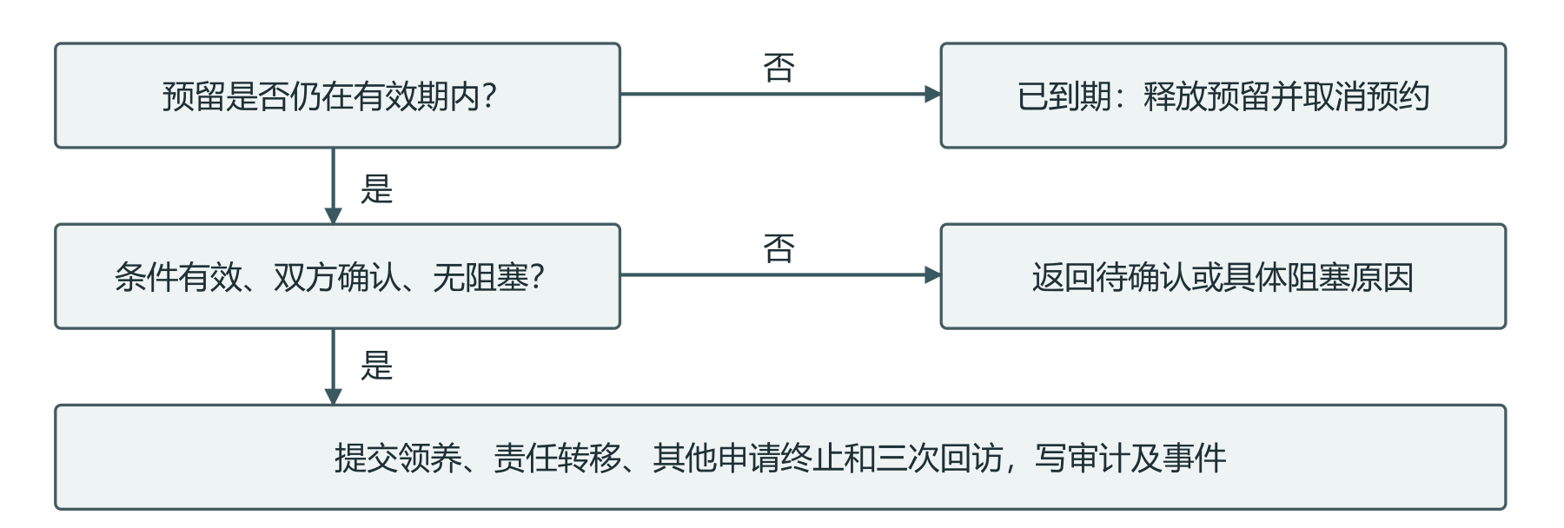
图6.18 确认命令的处理分支
跨模块流程 线索核实、救助认领与验收
主线索 CL-01 只能存在一个未结任务。管理员依据核实结果创建 T-01，志愿者认领后仍须明确开始执行。完成救助行动时填写结果类别，关联已有动物档案或注明未建档原因。
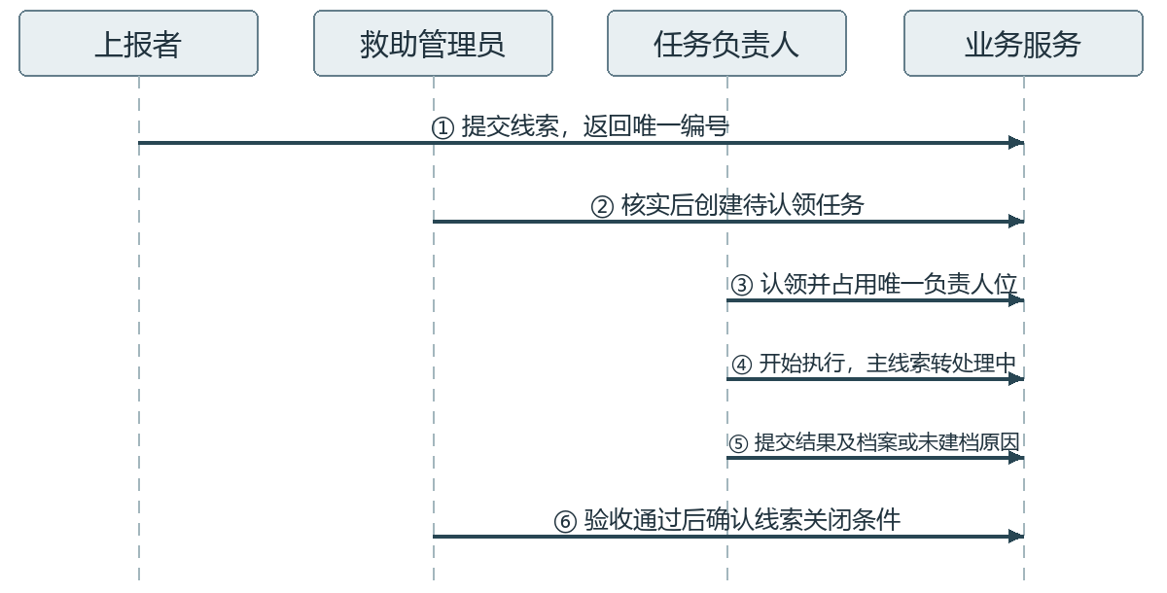
图6.19 线索核实、救助认领与验收交互顺序
分支及提交结果
表6.19 异常分支及提交结果
分支 | 系统处理
验收退回 | 保留本次结果与意见，任务回到进行中，负责人继续处理。
线索关闭 | 所有关联任务已完成或取消后，管理员记录结局。未找到动物可作为行动结果，统计时只计已完成且结果为已救助的任务。
跨模块流程 领养申请、预留与双向交接
申请、预留和领养关系使用三个编号。同一份申请从审核到交接沿用申请编号；预留记录保留开始和截止时刻，领养关系只在交接完成时产生。回访计划与领养关系一同提交。
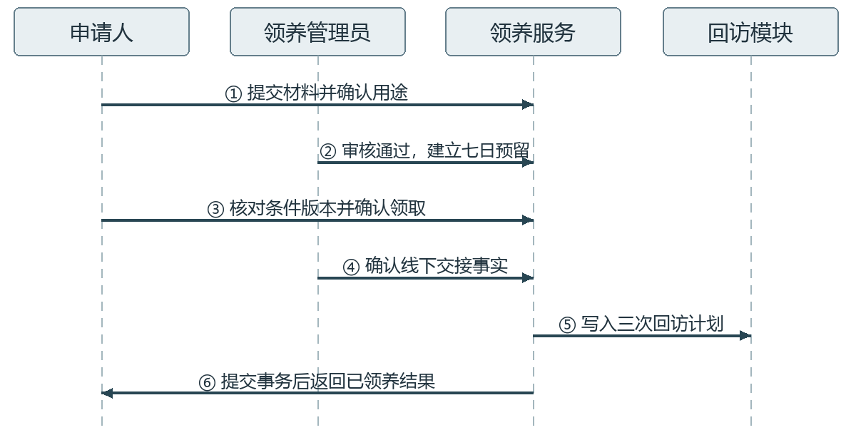
图6.20 领养申请、预留与双向交接交互顺序
分支及提交结果
表6.20 异常分支及提交结果
分支 | 系统处理
期限边界 | 11 月 3 日 14:00 审核通过，截止时刻为 11 月 10 日 14:00。服务端在截止时刻及之后先释放预留，再返回过期结果。
交接阻塞 | 若尚有未完成照护交接，返回阻塞单编号给有权处理的人。未获得双方确认时，当前责任人和申请人的回访列表均保持原状。
跨模块流程 回访反馈、退养接回与回访取消
已完成的第 7 日回访保留原结论。若接回时第 30 日回访尚待核验、第 90 日尚未到期，两项都记录取消原因。下一位领养人的回访以新的领养编号生成。
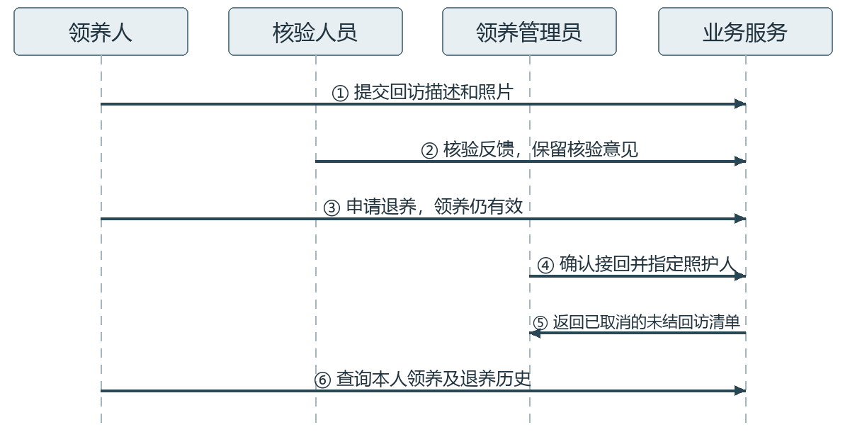
图6.21 回访反馈、退养接回与回访取消交互顺序
分支及提交结果
表6.21 异常分支及提交结果
分支 | 系统处理
回访与接回竞争 | 二者按同一领养记录串行处理。接回先提交时，旧页面再核验应提示回访已取消；核验先完成时，保留已完成结果。
死亡或失联 | 登记异常先形成跟进事项。已确认死亡时按死亡路径结束领养并归档，无须虚构接回；失联事实和责任认定分别记录。

数据库结构设计

逻辑结构设计要点
图7.1至图7.3采用传统 E-R 图表示救助、照护和领养业务。矩形表示实体，菱形表示联系，椭圆表示属性，带下划线的属性是主键。连线两端的数字或字母表示联系的基数。图中选取主要属性，完整字段见第7.2节和第7.3节。
数据库使用 bigint 主键，关联字段使用同型外键。业务时刻由应用转换为 UTC，存入 DATETIME(6)。读取时按 UTC 解释，页面按 Asia/Shanghai 展示。接口仍传递含时区信息的时间戳。版本为非负整数。状态取值、理由和说明长度按需求字典校验。下列表格说明概念模型如何落实为业务约束。
分域数据关系 线索与救助
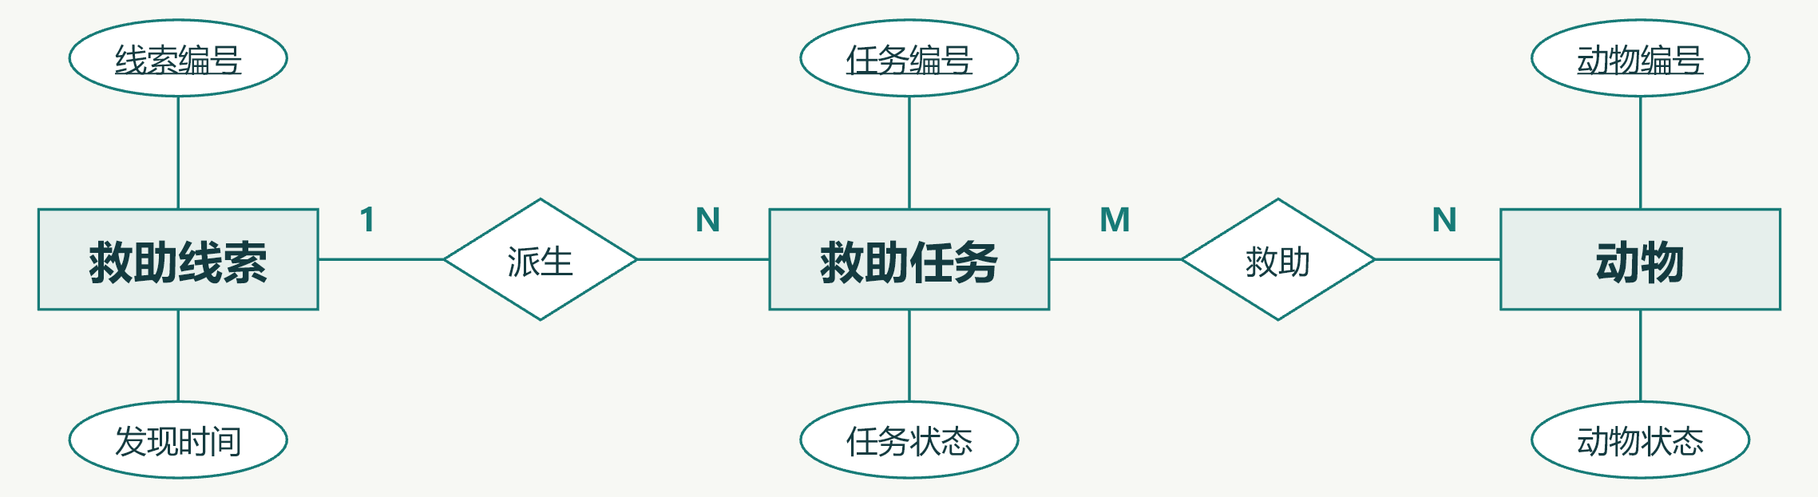
图7.1 救助业务的 E-R 图
一条救助线索可先后派生多个任务，同一时刻最多保留一个未结任务。任务与动物之间的“救助”是 M:N 联系。一个任务可救助多只动物，同一只动物也可能经历多次救助。物理模型用任务编号和动物编号组成关联表的联合主键。
表7.1 实体关系与历史约束
关系 | 基数及关联 | 约束与历史
线索 → 任务 | 历史 1:N；同时最多一个未结任务。 | 任务取消后如需再救助，可按规则恢复线索再建新任务。
任务 → 报名 | 1:N；报名引用志愿者与任务主键。 | 撤回行进入终态，再报名新增行；确认时在任务锁内检查人数。
救助任务与动物 | M:N。每条关联记录引用一个任务编号和一个动物编号。 | 未建档时记录原因；不得为凑齐外键创建虚假动物。
读写路径
任务认领锁志愿者，再锁具体任务。该锁顺序也用于直接指派和转派；涉及多名志愿者时按用户编号排序后取锁。查询任务时间线按任务号、记录时间和记录号排序。
分域数据关系 动物、照护与发布
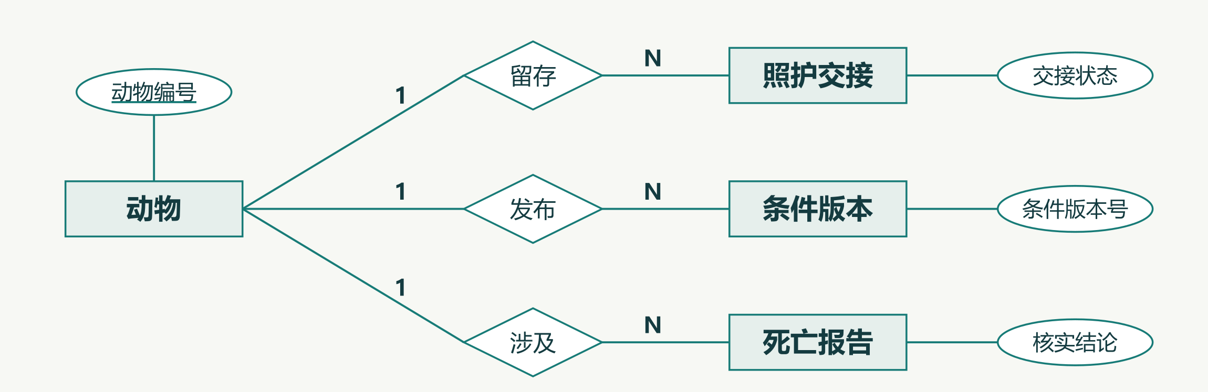
图7.2 动物、照护与发布的 E-R 图
照护交接、条件版本、死亡报告各自归属一只动物。一只动物可以有多份历史交接单，但同时最多只有一份未结交接单。条件更新保留旧版本，死亡报告保留原始事实及核实结论。
表7.2 实体关系与历史约束
关系 | 基数及关联 | 约束与历史
动物 → 照护交接 | 1:N；动物字段引用当前责任人。 | 交接记录保存双方和确认时间。同一动物最多一份未结单。
动物 → 条件版本 | 1:N；确认记录引用具体版本。 | 公开条件修改后保留旧内容，交接时检查申请人的确认版本。
动物 → 死亡报告 | 1:N；报告与核实结论分别保存。 | 核实不成立时保留报告；确认后始终保留原编号和照片。
读写路径
照护记录按动物、时间和记录号排序。照护人更换只更新动物当前责任人与交接结果，既有记录仍显示当时记录人。公开页读取脱敏摘要，原凭据经业务对象授权下载。
分域数据关系 领养、退养与回访
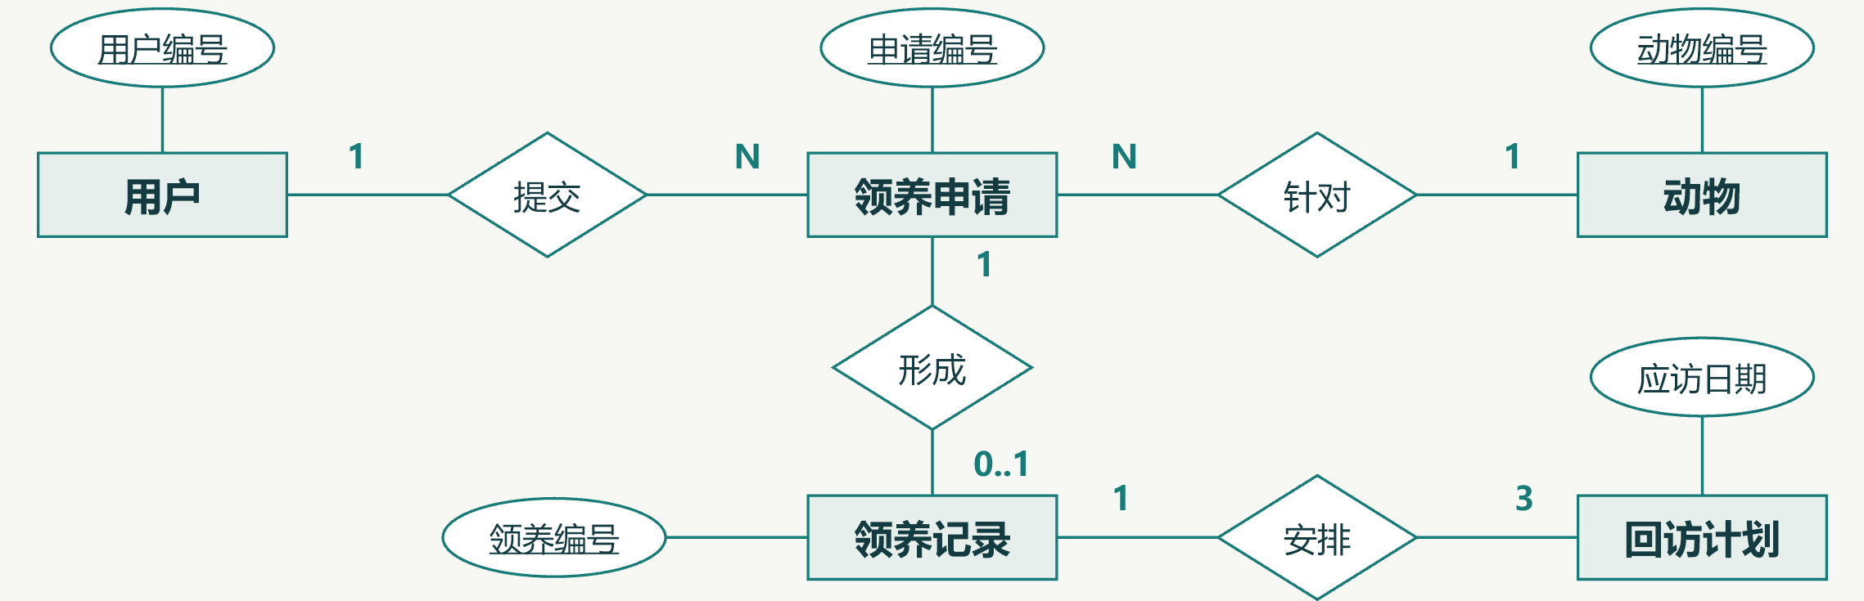
图7.3 领养与回访的 E-R 图
每份申请由一位用户提交，并且只针对一只动物。申请与领养记录的基数为 1 对 0..1，只有双方完成交接才形成领养记录。每条领养记录在生效时安排三次回访，应访日期分别为第7、30、90日。退养接回后保留已完成的回访。
表7.3 实体关系与历史约束
关系 | 基数及关联 | 约束与历史
申请 → 预留／领养 | 每份获准申请对应一份预留，交接后至多一条领养。 | 同动物只允许一个当前领养关系，旧领养以结束时间封存。
领养 → 回访计划 | 1:3；键为领养编号和序号。 | 重复触发按键返回已有行；退养接回只取消未结行。
领养 → 退养／信用 | 1:N；信用事件另关联来源事实及用户。 | 本人撤销后可重新发起退养，历史申请保留；同一已核实事实仅登记一次。
读写路径
资格决定保留依据、经办人和时间，复核引用原决定。按动物查历史时先按角色过滤；普通用户查看其他领养阶段时只获得可公开的动物摘要。

物理结构设计要点
表7.4 业务表组及访问约束
表或表组 | 主要字段及关系 | 约束或访问路径
account / role_grant | 账号、哈希、资格、停用标志；角色关联用户 | 账号唯一，用户与管理角色组合唯一。
session / volunteer_request | 会话摘要、用户、最近活动；申请人、状态 | 会话设闲置期限；同用户仅一份待审资格申请。
clue / clue_follow | 上报人、区域、发现时间、主线索、状态、版本 | 主线索自引用；区域和时间联合索引；关注按人和线索唯一。
rescue_task / participant | 主线索、负责人、状态、协作上限；报名人、参与状态 | 通过生成列限制同一主线索最多一个未结任务；活动报名按任务和人唯一。
animal / task_animal | 永久编号、责任人、发布状态、死亡标志；任务号、动物号 | 永久编号唯一；关联表以两外键作联合主键。
care_log / care_transfer | 动物、记录人、资料来源；移出方、接收方、确认时刻 | 按动物和时间查时间线；通过生成列限制同一动物最多一份未结交接。
application / reservation | 动物、申请人、状态、版本；获准申请、截止时刻、释放原因 | 未结申请按人和动物唯一；未释放预留按动物唯一。
handover / adoption | 申请、预约、条件版本、两方确认；动物、领养人、生效和结束时间 | 一次完成的申请对应一条领养；未结束领养按动物唯一。
return_case / visit | 领养号、接回人；应访日、序号、核验人、逾期标记 | 每份领养最多一项待处理退养；领养号与回访序号唯一。
credit_event / decision | 用户、动物、领养、来源事实；依据、决定、复核关联 | 按来源事实去重；决定与复核保留前后关系。
attachment / audit_log | 私有键、业务归属；对象、动作、请求号、前后状态 | 附件归属必填；审计按对象和时间索引，仅追加。
outbox / message | 事件键、领取状态、重试时间；收件人、已读时间 | 扫描按状态和下次执行时间；收件人与事件键唯一。
以领养为例，生成列 current_animal_id 的值由 CASE WHEN ended_at IS NULL THEN animal_id ELSE NULL END 决定。对该列建立唯一索引，即可限制同一动物最多一条当前领养；结束后该列为 NULL，多条历史记录可以并存。未结任务和未释放预留按各自的状态使用同一规则，预留到期由业务服务写入释放状态。所有关键事务遵循一致的锁顺序；发生死锁或瞬态故障时回滚整笔事务，以同一请求键有限重试。

关键表字段与辅助数据
表7.5 关键字段、类型与约束
表与字段 | 类型及约束 | 作用
rescue_task.owner_id | bigint，可空，外键指向 account | 待认领时为空；认领成功后与任务状态、审计同时写入。
rescue_task.version | integer，非负，初始为 0 | 成功命令递增；更新条件包含旧版本和允许的前态。
reservation.expires_at | DATETIME(6)，非空 | 由审核通过时刻计算；活动检查使用当前时刻小于截止时刻。
handover.confirmed_terms | bigint，引用发布条件版本 | 每一方确认保存身份、时刻与版本；版本变化需重新确认。
adoption.ended_at | DATETIME(6)，可空 | 空值表示当前领养关系；结束时保存退养或死亡原因。
visit.sequence_no | smallint，取 1、2、3 | 派生 7、30、90 日应访时刻，逾期标志用独立布尔字段。
audit_log.request_id | varchar(64)，非空，可检索 | 同一请求可对应多条审计；无需存储凭据和申请全文。
业务消息到数据库字段的映射
表7.6 业务字段物理映射
需求字段（V1.2） | 物理字段与类型 | 约束及读取方式
DD-02 发现时刻与详细地点 | clue.found_at DATETIME(6)；detail_location text | 时刻≤服务端当前时间加5分钟。公开查询只读区域。
DD-04 任务协作上限 | rescue_task.collaborator_limit smallint | 取0～5。确认报名时持有任务锁并校验剩余名额。
DD-06 双方照护确认 | care_transfer.from_at、to_at DATETIME(6) | 未确认一方为空。两方均有时刻且资格有效才改变当前责任人。
DD-07 审核理由 | application_review.reason varchar(500) | 要求理由的驳回、待补充动作校验10～500字。
DD-08 预留及领养 | reservation.expires_at、adoption.ended_at DATETIME(6) | 截止时刻非空，结束时刻为空表示当前领养。
DD-10 应访与逾期 | visit.due_at DATETIME(6)；overdue boolean | 序号1～3，独立维护逾期标志与核验状态。
DD-11 消息投递 | message.recipient_id bigint；event_key VARCHAR(191)，非空 | 接收人编号与事件键构成唯一索引，事件键按区分大小写的规则比较；恢复补扫复用已有消息。
DD-12 附件 | attachment.size_bytes bigint；media_type text | 检查大小、类型和解码结果；下载再次核对所属对象。
辅助记录的归属与保留
线索审核、任务进度、照护观察及领养沟通均采用子表，一条记录引用一个父对象和记录人。更正通过 replaces_id 引用原记录。举报表保存公开页面编号、处理人及结论，隐藏内容时保留原业务外键。
死亡报告保存报告人、核实人、结论和依据附件。待核实或不成立时维持原业务状态；确认后阻断新业务。信用复核记录引用资格决定，同一用户最多一份待处理复核。申请资格限制只作用于新申请及未结领养流程，不中断已完成的领养关系。

部署设计
运行节点及互连关系见图5.1。演示主机运行 Java 应用、MySQL 8.4 服务及独立的定时备份任务。应用从同源 HTTPS 入口提供页面及业务接口，数据库连接和文件读取仅在受控主机内发生。
表8.1 运行单元与节点映射
部署单元 | 运行节点与连接 | 启停检查
页面与 HTTPS 入口 | Spring Boot 在本机 443 端口提供 Vue 页面及 /api 接口。 | 本机地址与测试证书匹配，演示浏览器信任证书并能发起 HTTPS 请求。
业务服务与调度器 | 同主机 Java 服务；内部连接 MySQL 8.4 和私有文件目录。 | 先检查迁移版本、数据库及文件权限，再启动消费者和分钟扫描。
数据库及备份 | MySQL 8.4 作为 Windows 服务运行；备份目录与运行数据目录分开。 | 还原到单独测试库和附件目录，核对记录与照片。
演示前在 Windows 上启动 MySQL 8.4 服务，建立 utf8mb4 业务库，配置 MySQL Connector/J 数据源并执行迁移，配置附件目录和测试证书。在应用目录中运行 java -jar sar.jar，然后用浏览器打开 https://localhost，验证登录、线索提交和授权下载。更新应用前保存同批次的数据库和附件备份。

运行目录结构
表9.1 目录、用途与访问权限
示例目录（盘符可调整） | 用途及权限
D:\SAR\app | 后端构建包与版本清单，服务账号只读。
D:\SAR\scripts | 存放 PowerShell 备份和恢复脚本，备份脚本由 Windows 任务计划程序调用。
D:\SAR\config | 环境配置与密钥引用，仅运维账号和对应服务可读。
D:\SAR\files | 按不透明存储键管理原件和公开副本；临时上传设清理期限。
D:\SAR\logs | 请求号、任务执行、重试与运行日志，按日期轮换。
D:\SAR\backup | 演示机的备份目录，按日期保存数据库导出、附件及校验清单。

性能设计
公开列表仅查摘要，使用区域、状态、发布时间组合索引，并以编号作为排序的稳定次键。时间线按对象编号和时刻查询，避免逐行查询责任人。统计与导出复用同一时间边界和数据快照；分页、上传和导出均在入口限量。
表10.1 质量目标及验证方法
指标 | 验收条件 | 设计或验证方法
NFR-01 | 4核CPU、8 GB内存、局域网RTT≤50 ms；1万线索、5千动物、2万申请；50并发用户持续10分钟，90%查询10%写入，非文件请求P95≤2秒，5xx比例＜1%。 | 按 90∶10 混合流量压测，记录 P95、5xx、CPU 和内存；预期 4xx 单列。
NFR-02 | 同一任务100个并发认领最多1人成功；同一动物并发审核最多1份有效预留。 | 100 个请求竞争同一任务，并查负责人、预留与审计行数。
NFR-03 | 所有敏感接口校验登录、角色和对象关系；密码加盐哈希，部署使用HTTPS。 | 替换对象编号并回放已退出会话，验证误授权次数为零。
NFR-04 | 每天一次完整备份，保留最近7份；RPO≤24小时，RTO≤4小时。 | 恢复数据库与附件后抽查外键、校验值和最近恢复点。
NFR-05 | 每月服务可用率目标99%，以一分钟一次健康探测计算；本期以故障恢复演练验证能力。 | 每分钟探测一次服务，记录故障开始、恢复及不可用时长。
NFR-06 | 50并发条件下业务通知60秒内写入；到期扫描延迟≤2分钟；恢复后补偿不重复。 | 分钟扫描按截止时刻索引；恢复时补扫所有已到期未处理项。
NFR-07 | 390像素手机及1366像素电脑宽度可完成核心流程；验收当日Chrome、Edge稳定版可用。 | 两种尺寸分别走上报、认领与领养流程，检查长文本和遮挡。
NFR-08 | 经不超过10分钟说明，至少5名测试者中80%可分别在5分钟内独立完成上报与领养申请；错误提示定位字段。 | 面向测试者计时并记录错误字段、恢复路径和完成率。
NFR-09 | 关键错误含请求号，日志不记录密码和申请全文；管理员可按对象和时间追查。 | 按请求号对照错误与审计，抽查日志脱敏。
NFR-10 | 网络重试、重复定时扫描和过期会话均不破坏状态一致性；失败不返回堆栈。 | 重放提交和定时任务，验证状态与唯一关系未重复。
验收追踪 TC-12 检查替换对象与附件编号后的越权风险。TC-13 检查并发认领、唯一预留、负载和同批恢复。TC-14 验证手机与电脑、易用性、重试及服务恢复。记录实际环境、数据量、结果及缺陷编号后，才能判断是否达到表内指标。

系统出错处理设计

出错信息
表11.1 错误类别与处理方式
类别 | 界面反馈与服务端处置
401 会话失效 | 提示重新登录；清理失效会话，不提交业务变更。
403 权限不足 | 说明当前无权访问；隐去敏感字段，记录请求号。
400 字段不合法 | 标记错误字段，返回可纠正原因；保留可恢复输入。
409 状态或版本冲突 | 如“任务已被认领，请刷新查看负责人”。重新读取对象后展示可执行动作。
503 依赖暂不可用 | 提示稍后重试并显示请求号；提交结果未知时按原请求键查结果。

补救措施
数据库或文件卷不可用时，阻止依赖该资源的写入。附件先写临时区并校验，再登记受控存储键；事务失败留下的无归属文件由清理任务回收。地图定位失效时继续文字上报。通知失败仅重试未投递的事件。
Windows 任务计划程序每日调用 PowerShell 备份脚本一次，保留最近七份。课程数据量较小，备份期间暂缓业务写入，使用 mysqldump --single-transaction 导出 InnoDB 业务库，并复制同一批次的附件和校验清单，再恢复写入。演练时将 SQL 备份导入独立的 MySQL 测试库，并把同批附件恢复到独立目录，重放脱敏清单并补扫过期业务；抽查动物档案、领养关系和照片。记录备份时间与恢复耗时，对照 RPO ≤ 24 小时、RTO ≤ 4 小时验收。

系统维护设计
运维查看健康探测、数据库连接、待重试事件数量、最老积压时刻和备份最近成功时间。按对象或请求号追查失败；业务历史及审计保留两年，联系方式和申请材料在业务及申诉结清后保留 180 日，再由授权管理员脱敏。

错误处理设计
统一异常处理器区分校验、授权、冲突和系统故障。日志只写请求号、模块、错误类和必要对象编号，去除密码、令牌与申请原文。事务内错误整体回滚；对已提交的事实使用追加修订或专门撤销流程。

开发环境

编辑器
后端拟使用 IntelliJ IDEA，前端使用 Visual Studio Code；统一按 UTF-8 编码提交。

编译环境
在 Windows 上使用 Node.js 和 npm 安装锁定版本的前端依赖，构建 Vue 静态资源并复制到后端的 src/main/resources/static 目录。随后使用 JDK 17 和 Maven 构建可运行的 sar.jar。演示时启动该 JAR 即可同时提供页面和接口。

配置管理工具
使用 Git 管理源代码、数据库迁移和配置样例；提交关联 SAR-SYS 编号。发布标签应对应可复现的前后端构建和数据库版本。密码、证书私钥及真实领养材料不得入库。

源代码目录
表12.1 目录与内容
目录 | 内容
frontend/src/ | views 按工作台组织，api 封装带请求号的命令，router 维护路由。
backend/src/main/ | Java 包分为 web、jobs、domain、persistence。domain 下含 Access 至 Operations 七个业务包。
backend/src/test/ | 服务集成测试、并发竞争、对象越权、时间推进与重试用例。
db/migration/ 和 deploy/ | 版本化 SQL、Windows 启动配置样例及 PowerShell 备份恢复脚本。

尚未解决的问题
本期交付范围为课程演示环境。验收前需验证两件事：演示浏览器能否通过 HTTPS 正常提交申请；从一份备份恢复后，能否查到同一条动物档案并打开关联照片。两项均可在组员电脑上验证。
地图定位为可选功能。演示前须记录照片压缩参数与样本大小，完成第10章负载及易用性测试。学校正式运行前还须确定校园入口、证书维护责任与校外备份位置。
课程验收待验证事项
表13.1 待验证事项与完成条件
待确认事项 | 负责人角色 | 完成依据
本机访问与恢复 | 项目组成员 | 测试证书验证通过；另库恢复后能查到动物档案并打开照片，记录恢复耗时。
附件容量 | 开发与测试人员 | 记录样本照片数量和平均大小，估算演示数据占用。
性能与易用性 | 测试人员 | 按第 10 章条件执行并记录测量值和未通过项。

